25/02/2021

*LINGUAGENS DE PROGRAMAÇÃO*

* **Mais fáceis de aprender:** Python e PHP
* **Mais difíceis de aprender:** C, C++, C# e JavaScript
* **Mais utilizadas no mundo:** Java e C#
* **Mais utilizadas no mercado:**

JavaScript muito utilizada em interfaces (front-end);

PHP muito utilizada na comunicação com os servidores (back-end);

Python muito utilizada no meio científico, para inteligências e cálculos;

C# muito utilizada para construção de jogos.

*ÁREAS DA PROGRAMAÇÃO*

* **Programação Web:** Foco em desenvolvimento de sistemas.
* **Programação Desktop:** Desenvolvimento de sistemas que roda diretamente na maquina do usuário.
* **Programador Mobile:** Desenvolvedores com conhecimento em design UX/UI.
* **Analista de dados:** Foco em leitura de dados, organização dos dados e a criação de dashboard.
* **Web Design:** Importante conhecer design responsivo (UX/UI), além do photoshop.

*PADRÕES DE PROJETO (DESIGN PATTERNS)*

Isto se refere a soluções para problemas recorrentes em desenvolvimento de um software;

Quando nos referimos a design patterns, estamos falando de metodologias aplicadas em projeto.

*BANCO DE DADOS*

* **NoSQL (Not Only SQL):** Termo usado para representar os bancos de dados não relacionais;
* **MySQL:** É um dos sistemas de gerenciamento de bancos de dados mais populares;
* **PostgreSQL:** um dos SGBDs (sistemas de gerenc. de banco de dados) mais avançados;
* **MongoDB:** Esse é da família dos NoSQL, sendo o de maior destaque dentro desse nicho.

*Canais no YouTube*: Curso em Vídeo, Eduardo Mendes, Código fonte TV, CFB Cursos

*FONTE*:

<https://blog.geekhunter.com.br/um-guia-para-o-programador-iniciante/>

<https://blog.geekhunter.com.br/melhores-linguagens-de-programacao-para-devs-iniciantes/>

27/02/2021

* **Abrir Prompt de Comando:** Digite Win+S para abrir o campo de buscas e digite cmd; ou pressione Win+R para abrir a caixa de Executar e digite cmd.

*FUNÇÕES NO PYTHON*

1. print *escreva*
2. input *leia*

*TIPOS PRIMITIVOS NO PYTHON (4 fundamentais)*

1. int números inteiros
2. float números reais ou números de ponto flutuante
3. bool valores lógicos ou booleanos
4. str valores em caractere ou strings

*ALGUNS MÉTODOS PARA DESCOBRIR OS TIPOS PRIMITIVOS*

1. isnumeric é numérico
2. isalnum é letra e número
3. isupper é maiúscula
4. islower é minúscula
5. isalpha é letra
6. isprintable é impresso
7. isspace é espaço
8. istitle é capitalizada (Contém uma letra maiúscula no início)

04/03/2021

*OPERADORES ARITMÉTICOS*

* + adição
* - subtração
* * multiplicação
* / divisão
* ** potência
* // divisão inteira
* % resto da divisão

*ORDEM DE PROCEDÊNCIA DOS OPERADORES ARITMÉTICOS*

1. ()
2. **
3. * / // %
4. + -

13/03/2021

*MÓDULOS*

São pacotes de bibliotecas que contém funções além do padrão do Python. São importadas através do comando import.

Utilizando o comando import biblioteca, você importará todas as funções disponíveis da biblioteca.

Agora, para importar apenas uma função da biblioteca, digite from biblioteca import função.

*BIBLIOTECAS*

* math

ceil arredondamento para cima

floor arredondamento para baixo

trunc elimina os números depois da vírgula

pow potência

sqrt raiz quadrada

factorial fatorial

hypot hipotenusa

sin seno

cos cosseno

tan tangente

radians converter para radianos

* random

choice escolher

shuffle embaralhar

* time

sleep atrasa o tempo de resposta

23/03/2021

*MANIPULAÇÃO DE CADEIA DE TEXTOS (string)*

nome = ‘José Luiz Brits’

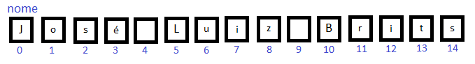

*fatiamento*

ex1: nome[5] irá pegar somente o caractere 5

ou seja, o caractere ‘L’

ex2: nome[5:8] irá pegar os caracteres de 5 a 8, excluindo o caractere 8

ou seja, os caracteres ‘L’, ‘u’, ‘i’

ex3: nome[5:15:2] irá pegar os caracteres pulando de 2 em 2

ou seja, os caracteres ‘L’, ‘i’, ‘ ‘, ‘r’, ‘t’

ex4: nome[:5] irá pegar do primeiro caractere, que é o 0, até o caractere 5

ou seja, os caracteres ‘J’, ‘o’, ‘s’, ‘é’, ‘ ‘

ex5: nome[10:] irá pegar do caractere 10 até o último caractere, que é o 14

ou seja, os caracteres ‘B’, ‘r’, ‘i’, ‘t’, ‘s’

ex6: nome[5::3] irá pegar do caractere 5 até o último, pulando de 3 em 3

ou seja, os caracteres ‘L’, ‘z’, ‘r’, ‘s’

26/03/2021

*análise*

ex1: len(nome) irá informar o comprimento da string

ou seja, o número de caracteres, que é 21

ex2: nome.count(‘s’) irá informar o número de vezes que aparece a letra ‘s’

ou seja, irá mostrar o valor 2

ex3: nome.count(‘s’, 0, 14) irá fazer a contagem junto com o fatiamento

ou seja, mostrará o valor 1, ignorando o caractere 14

ex4: nome.find(‘uiz’) irá informar qual o caractere que começa ‘uiz’

ou seja, mostrará o valor 6

ex5: nome.find(‘Mendes’) como não existe ‘Mendes’ na string, o valor será -1

ou seja, -1 significa que não foi encontrado na string

ex6: ‘Brits’in.nome irá informar se existe ‘Brits’ na string

ou seja, o valor será True ou False, neste caso é True

*transformação*

ex1: nome.replace(‘José’, ‘Zé’) irá substituir ‘José’ por ‘Zé’

ou seja, a string irá se tornar ‘Zé Luiz Brits’

ex2: nome.upper() transformará as letras minúsculas em maiúsculas

ou seja, a string se tornará ‘JOSÉ LUIZ BRITS’

ex3: nome.lower[] transformará as letras maiúsculas em minúsculas

ou seja, a string ficará como ‘josé luiz brits’

ex4: nome.capitalize() Transformará toda a string em minúsculas, depois

transformará o primeiro caractere em maiúscula

ou seja, a string irá ficar ‘José luiz brits’

ex5: nome.title() irá analisar quantas palavras há na string, por

intermédio dos espaços, e depois transformará

o primeiro caractere de cada palavra em maiúscula

ou seja, neste caso, a string se manterá ‘José Luiz Brits’

*String auxiliar para os exemplos de transformação de 6 a 8:*

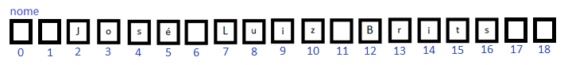

ex6: nome.strip() irá remover os espaços inúteis do ínicio e fim da string

ou seja, removerá os caracteres 0, 1, 17 e 18

ex7: nome.rstrip() irá remover os espaços inúteis à direita da string

ou seja, removerá os caracteres 17 e 18

ex8: nome.lstrip() irá remover os espaços inúteis à esquerda da string

ou seja, removerá os caracteres 0 e 1

*divisão*

ex1: nome.split() irá dividir a string em uma lista, onde cada palavra será

separada, por intermédio do espaço

ou seja, a string se dividirá em três: 1- ‘José’, 2- ‘Luiz’ e

3- ‘Brits’

*junção*

ex1: ‘-‘.join[nome] irá juntar palavras separadas em listas

ou seja, a string acima seria juntada em:

José-Luiz-Brits

27/03/2021

*ESTRUTURAS CONDICIONAIS*

*condição se (if)*

if objeto.comando[]:

bloco True

else:

bloco False

28/03/2021

*CORES NO TERMINAL*

*CÓDIGO PARA CORES (padrão ansi)*

‘\033[0;33;44m’

|  |  |  |  |
| --- | --- | --- | --- |
| STYLE | | TEXT | BACK |
| 0 | **None** | **30** | **40** |
| 1 | **Bold** | **31** | **41** |
| 4 | **Underline** | **32** | **42** |
| 7 | **Negative** | **33** | **43** |
|  |  | **34** | **44** |
|  |  | **35** | **45** |
|  |  | **36** | **46** |
|  |  | **37** | **47** |

Para configurar em letra preta utilize o código ‘ \033[7;30m’

Para remover as configurações utilize o código ‘\033[m’

*CONDIÇÕES ANINHADAS*

if objeto.comando[]:

bloco 1

elif objeto.comando[]:

bloco 2

else:

bloco 3

17/04/2021

*ESTRUTURA DE REPETIÇÃO (for)*

for c in range(1, 10):

comando

comando

A letra “c” é a variável de controle – você pode colocar o nome que quiser, por exemplo: “c”, “cont”, “contador”, etc.

for c in range(10, 1, -1):

comando

comando

O termo “-1” faz com que a contagem seja de trás pra frente. Lembre-se de inverter o intervalo também.

for c in range(0, 6, 2):

comando

comando

O número “2” faz com que a contagem seja de dois em dois.

01/05/2021

*ESTRUTURA DE REPETIÇÃO (while)*

c = 1 (início da contagem)

while c < 10:

comando

comando

Esse método é similar à estrutura for.

n = 1

while n != 0:

comando

comando

Esse método se caracteriza pela condição de parada (n != 0), ou seja, a repetição só será interrompida quando n for diferente de 0.

r = ‘sim’

while r == ‘sim’:

comando

comando

Outro exemplo de condição de parada (r == ‘sim’) que agora só faria a repetição parar quando a resposta for sim.

30/06/2021

*TUPLAS*

lanche = ‘Hambúrguer ‘ variável simples

lanche = (‘Hambúrguer’, ‘Suco’, ‘Pizza’, ‘Pudim’) variável composta (tupla)

0 1 2 3

print(lanche[0]) mostrará Hambúrguer

print(lanche[0:2]) mostrará (‘Hambúrguer’, ‘Suco’) ignorando Pizza

print(lanche[1:]) mostrará (‘Suco’, ‘Pizza, ‘Pudim’)

print(lanche[:2]) mostrará (‘Hambúrguer’, ‘Suco’) ignorando Pizza

print(lanche[-4]) mostrará Hambúrguer

print(lanche[-1]) mostrará Pudim

print(lanche[-3: ]) mostrará (‘Suco’, ‘Pizza’, ‘Pudim’)

print(lanche) mostrará (‘Hambúrguer’, ‘Suco’, ‘Pizza’, ‘Pudim’)

*DICA:

print(len(lanche) mostrará o número de elementos na tupla

ou seja, neste caso mostrará o número 4

Ex.1:

lanche = (‘Hambúrguer’, ‘Suco’, ‘Pizza’, ‘Pudim’)

for comida in lanche:

print(f’Eu vou comer {comida}’)

print(’Comi pra caramba!’)

MOSTRARÁ

Eu vou comer Hambúrguer

Eu vou comer Suco

Eu vou comer Pizza

Eu vou comer Pudim

Comi pra caramba!

Ex.2:

lanche = (‘Hambúrguer’, ‘Suco’, ‘Pizza’, ‘Pudim’)

for cont in range (0, len(lanche)):

print(f’Eu vou comer {lanche[cont]}’)

print(’Comi pra caramba!’)

MOSTRARÁ

Eu vou comer Hambúrguer

Eu vou comer Suco

Eu vou comer Pizza

Eu vou comer Pudim

Comi pra caramba!

Ex.3:

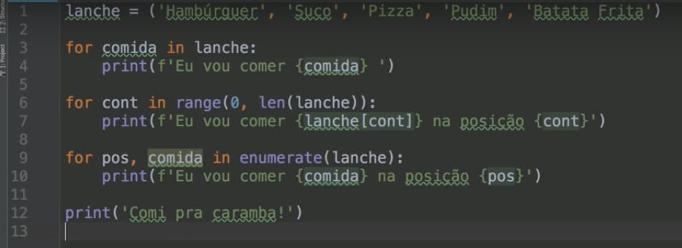

Em todos os for o resultado será o mesmo, como ilustrado abaixo:

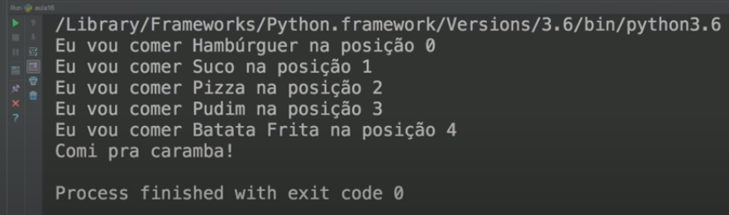

Ex.4:

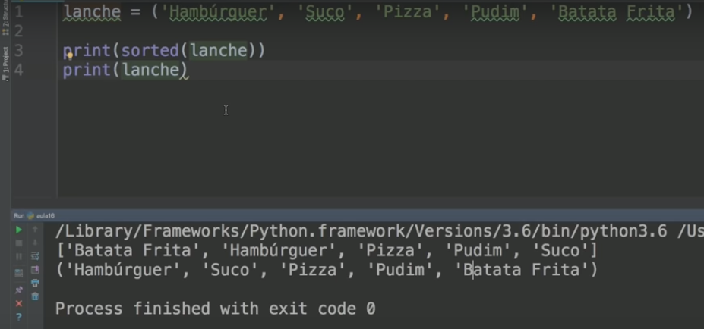

*O comando sorted põe a tupla em ordem alfabética

Ex.5:

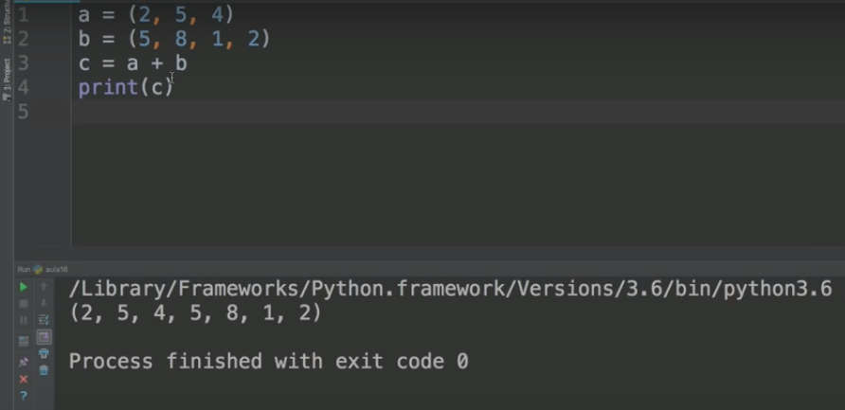

Ex.6:

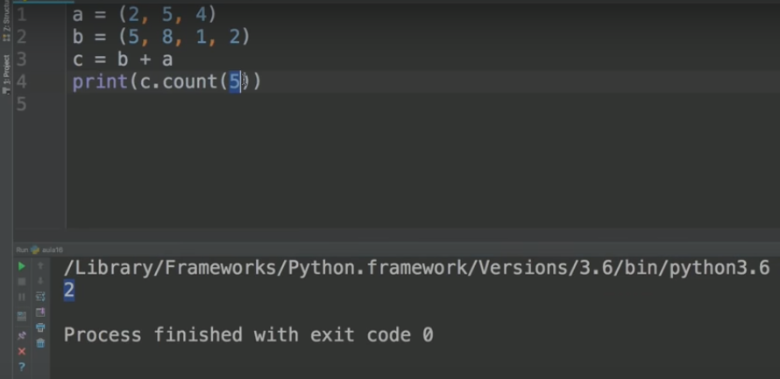

*O comando c.count(5) conta o número de vezes que aparece o 5 na tupla c

Ex.7:

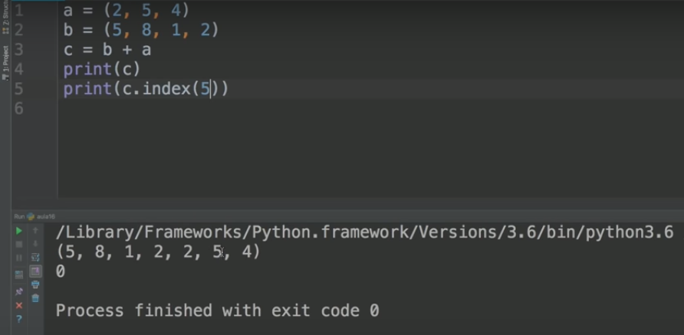

*O comando c.index (5) mostra a posição em que o 5 está na tupla c

Ex.8:

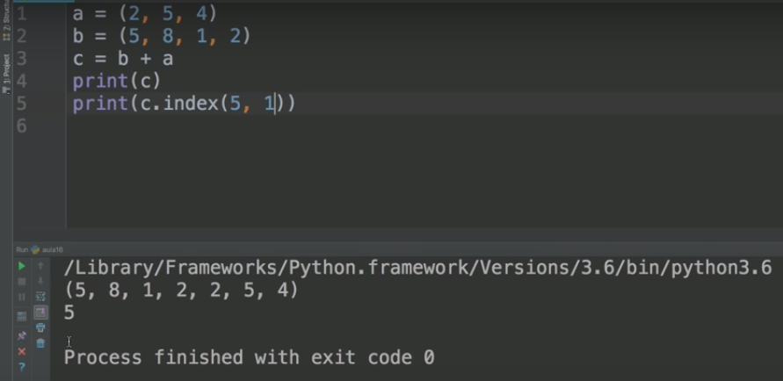

*Aqui o comando c.index (5, 1) mostra a posição em que o 5 está na tupla c, a partir

da posição 1, ou seja, ignorando o primeiro 5 que está na posição 0

Uma tupla é IMUTÁVEL, ou seja, não é possível remover, substituir ou adicionar um item depois que a tupla já tenha sido definida. Porém, é possível apagar a tupla inteira com o comando del(tupla)

Ex.9:

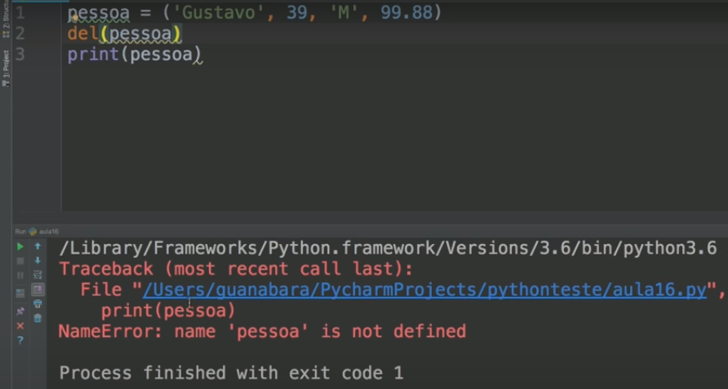

05/07/2021

*LISTAS*

lanche = [‘Hambúrguer’, ‘Suco’, ‘Pizza’, ‘Pudim’] variável composta [lista]

0 1 2 3

print(lanche[0]) mostrará Hambúrguer

print(lanche[0:2]) mostrará [‘Hambúrguer’, ‘Suco’] ignorando Pizza

print(lanche[1:]) mostrará [‘Suco’, ‘Pizza, ‘Pudim’]

print(lanche[:2]) mostrará [‘Hambúrguer’, ‘Suco’] ignorando Pizza

print(lanche[-4]) mostrará Hambúrguer

print(lanche[-1]) mostrará Pudim

print(lanche[-3: ]) mostrará [‘Suco’, ‘Pizza’, ‘Pudim’]

print(lanche) mostrará [‘Hambúrguer’, ‘Suco’, ‘Pizza’, ‘Pudim’]

*DICA:

print(len(lanche) mostrará o número de elementos na lista

ou seja, neste caso mostrará o número 4

Diferentemente de uma tupla, uma lista pode sim ser MUTÁVEL. Podendo substituir, remover e também inserir elementos depois que a lista já tenha sido definida.

*SUBSTITUIÇÃO*

Ex.1

lanche = [‘Hambúrguer’, ‘Suco’, ‘Pizza’, ‘Pudim’]

lanche[3] = ‘Bolo’

print(lanche)

MOSTRARÁ

[‘Hambúrguer’, ‘Suco’, ‘Pizza’, ‘Bolo’]

*ADIÇÃO*

Ex.2

lanche = [‘Hambúrguer’, ‘Suco’, ‘Pizza’, ‘Bolo’]

lanche.append(‘Cookie’) → comando para inserir um elemento no final da lista

print(lanche)

MOSTRARÁ

[‘Hambúrguer’, ‘Suco’, ‘Pizza’, ‘Bolo’, ‘Cookie’]

Ex.3

lanche = [‘Hambúrguer’, ‘Suco’, ‘Pizza’, ‘Bolo’, ‘Cookie’]

lanche.insert(0, ‘Wheyzão’) → comando para inserir em qualquer posição da lista

print(lanche)

MOSTRARÁ

[‘Wheyzão’, ‘Hambúrguer’, ‘Suco’, ‘Pizza’, ‘Bolo’, ‘Cookie’]

*REMOÇÃO*

Ex.4

lanche = [‘Wheyzão’, ‘Hambúrguer’, ‘Suco’, ‘Pizza’, ‘Bolo’, ‘Cookie’]

del lanche[3] → irá deletar o elemento Pizza que está na posição 3

print(lanche)

MOSTRARÁ

[‘Wheyzão’, ‘Hambúrguer’, ‘Suco’, ‘Bolo’, ‘Cookie’]

Ex.5

lanche = [‘Wheyzão’, ‘Hambúrguer’, ‘Suco’, ‘Pizza’, ‘Bolo’, ‘Cookie’]

lanche.pop(3) → também irá deletar o elemento Pizza que está na posição 3

print(lanche)

MOSTRARÁ

[‘Wheyzão’, ‘Hambúrguer’, ‘Suco’, ‘Bolo’, ‘Cookie’]

Ex.6

lanche = [‘Wheyzão’, ‘Hambúrguer’, ‘Suco’, ‘Bolo’, ‘Cookie’]

lanche.pop() → removerá o último elemento que é o Cookie

print(lanche)

MOSTRARÁ

[‘Wheyzão’, ‘Hambúrguer’, ‘Suco’, ‘Bolo’]

Ex.7

lanche = [‘Wheyzão’, ‘Hambúrguer’, ‘Suco’, ‘Bolo’]

lanche.remove(‘Wheyzão’) → método para remover de acordo com o conteúdo

print(lanche)

MOSTRARÁ

[‘Hambúrguer’, ‘Suco’, ‘Bolo’]

VERIFICANDO SE HÁ UM ITEM NA LISTA PARA REMOVÊ-LO

Ex.8

lanche = [‘Hambúrguer’, ‘Suco’, ‘Bolo’]

if ‘Leite’ in lanche:

lanche.remove(‘Leite’)

*DECLARANDO UMA LISTA POR MEIO DE UMA FUNÇÃO*

Ex.9

valores = list(range(4, 11))

print(valores)

MOSTRARÁ

[4, 5, 6, 7, 8, 9, 10]

*COLOCANDO UMA LISTA EM ORDEM*

Ex.10

valores = [8, 2, 5, 4, 9, 3, 0]

valores.sort() → comando para por a lista em ordem crescente

print(valores)

MOSTRARÁ

[0, 2, 3, 4, 5, 8, 9]

Ex.11

valores = [8, 2, 5, 4, 9, 3, 0]

valores.sort(reverse=True) → comando para por a lista em ordem decrescente

print(valores)

MOSTRARÁ

[9, 8, 5, 4, 3, 2, 0]

Ex.12

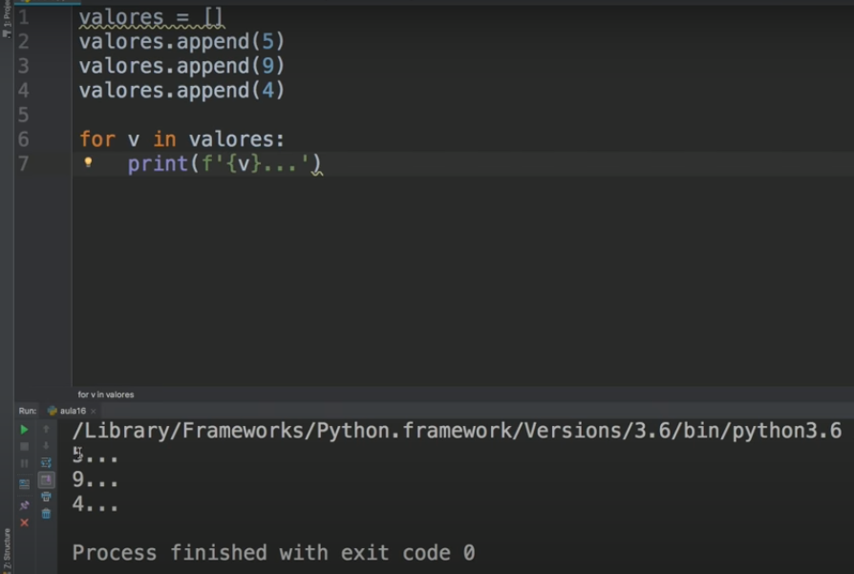

Ex.13

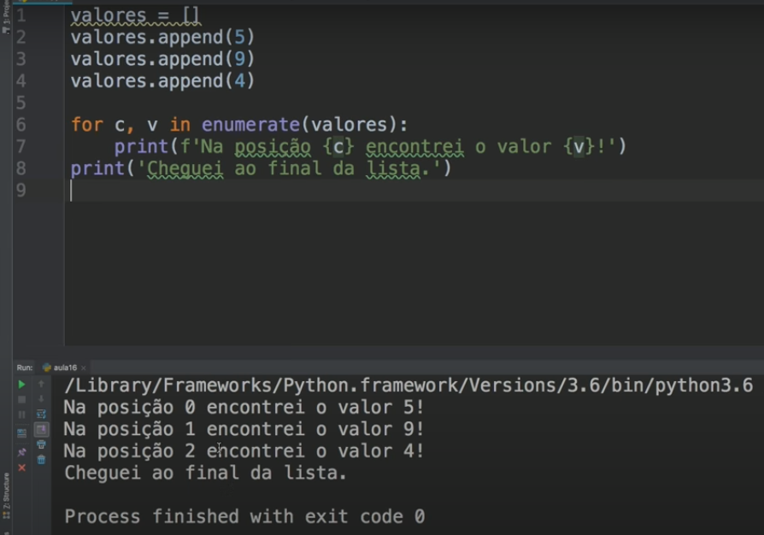

*O comando enumerate serve para pegar tanto as posições quanto os valores

Ex.14

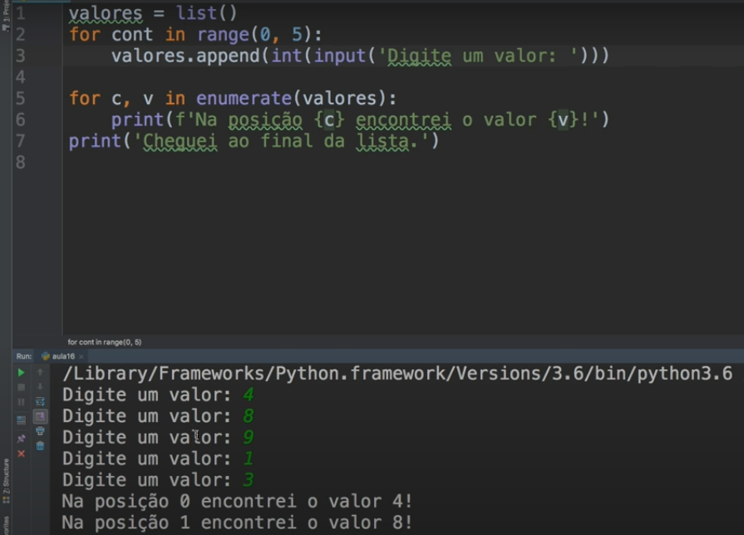

*LIGAÇÃO ENTRE LISTAS*

Ex.15

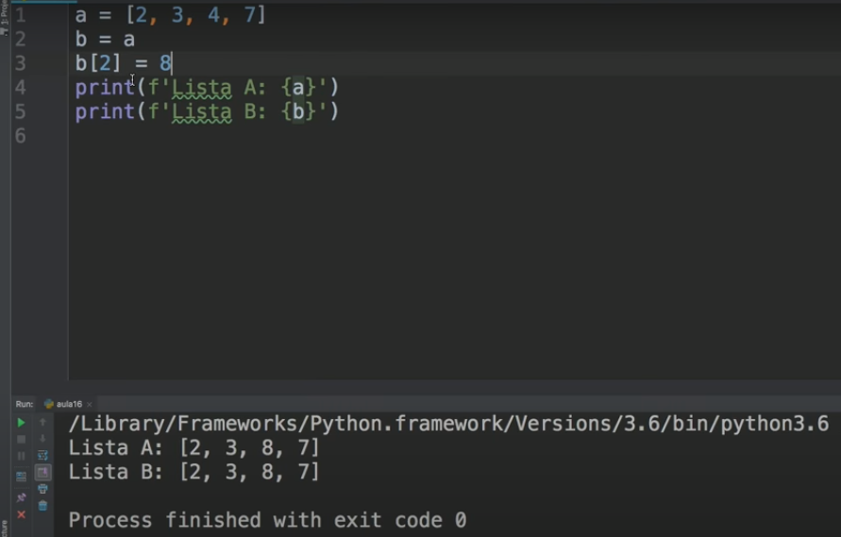

Perceba que quando se declara b = a e logo em seguida se faz uma substituição de um elemento da lista b, a lista a também sofre a mesma substituição. Isso se dá pelo fato de que a lista a e a lista b tem, neste caso, uma ligação

*COPIANDO UMA LISTA*

Ex.16

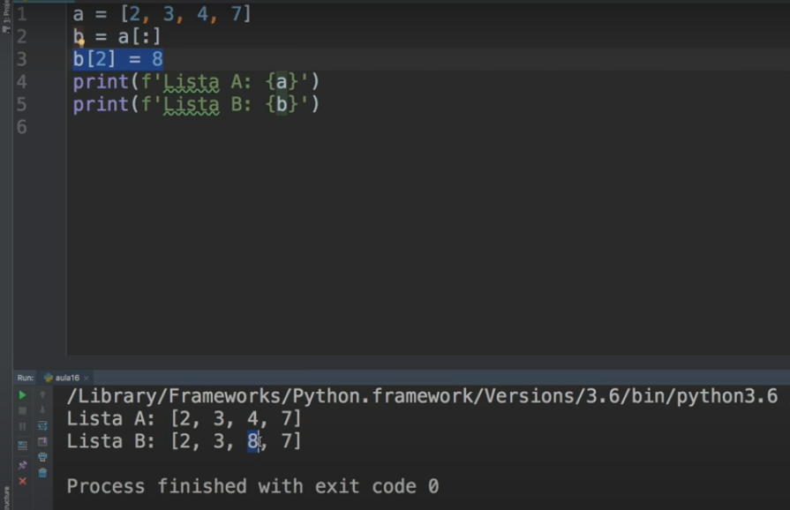

Perceba que agora a lista b recebe todos os elementos da lista a pelo método do *fatiamento* [:], isso faz com que a lista b se torne uma copia da lista a, não havendo, assim, uma ligação entre elas. O resultado, neste caso, é que quando se faz a substituição de um elemento da lista b, a lista a se mantém intacta, não sofrendo nenhum tipo de alteração

10/07/2021

*LISTA COMPOSTA (lista dentro de lista)*

pessoas = [[‘Pedro’, 25], [‘Maria’, 19], [‘João’, 32]]

0 1 0 1 0 1

0 1 2

print(pessoas[0][0]) mostrará Pedro

print(pessoas[1][1]) mostrará 19

print(pessoas[2][0]) mostrará João

print(pessoas[1]) mostrará [‘Maria’, 19]

Ex.1

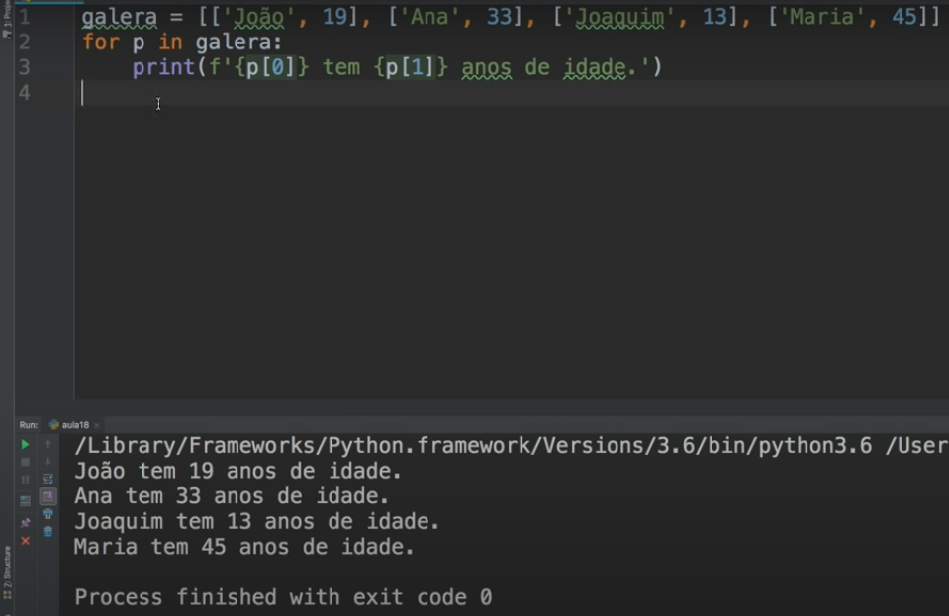

Ex.2

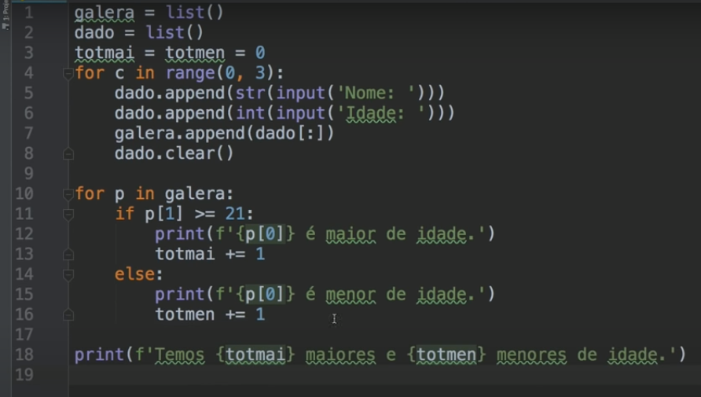 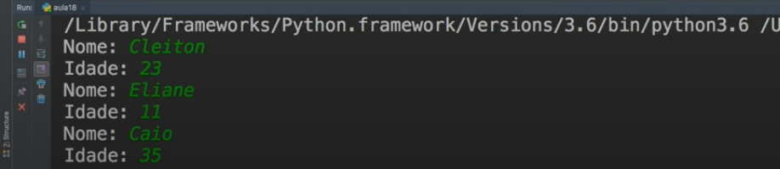

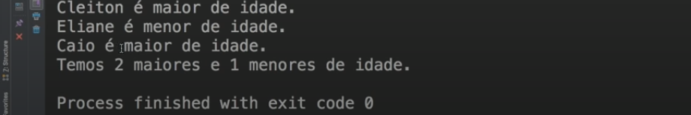

21/07/2021

*DICIONÁRIOS*

dados = {‘nome’: ‘Pedro’, ‘idade’: 25}

print(dados[‘nome’]) mostrará Pedro

print(dados[‘idade’]) mostrará 25

*ADICIONANDO UM ELEMENTO*

Ex.1

dados = {‘nome’: ‘Pedro’, ‘idade’: 25}

dados[‘sexo’] = ‘M’

FICARÁ

dados = {‘nome’: ‘Pedro’, ‘idade’: 25, ‘sexo’: ‘M’}

*REMOVENDO UM ELEMENTO*

Ex.2

dados = {‘nome’: ‘Pedro’, ‘idade’: 25, ‘sexo’: ‘M’}

del [‘idade’] = ‘M’

FICARÁ

dados = {‘nome’: ‘Pedro’, ‘sexo’: ‘M’}

*VALORES (values)*

Ex.3

filme = {‘título’: ‘Star Wars’, ‘ano’: 1977, ‘diretor’: ‘George Lucas’}

print(filme.values())

MOSTRARÁ

dict_values([‘Star Wars’, 1977, ‘George Lucas’])

*CHAVES (keys)*

Ex.4

filme = {‘título’: ‘Star Wars’, ‘ano’: 1977, ‘diretor’: ‘George Lucas’}

print(filme.keys())

MOSTRARÁ

dict_keys([‘título’, ‘ano’, ‘diretor’})

*ITENS (items)*

Ex.5

filme = {‘título’: ‘Star Wars’, ‘ano’: 1977, ‘diretor’: ‘George Lucas’}

print(filme.items())

MOSTRARÁ

dict_items([(‘título’, ‘Star Wars’), (‘ano’, 1977), (‘diretor’, ‘George Lucas’)])

*LAÇO NOS ITENS*

Ex.6

filme = {‘título’: ‘Star Wars’, ‘ano’: 1977, ‘diretor’: ‘George Lucas’}

for k, v in filme.items(): → k é a chave (key) e v é o valor (value)

print(f‘O {k} é {v}’)

MOSTRARÁ

O título é Star Wars

O ano é 1977

O diretor é George Lucas

*COPIANDO UM DICIONÁRIO*

Ex.7

filme = {‘título’: ‘Star Wars’, ‘ano’: 1977, ‘diretor’: ‘George Lucas’}

filme.copy() → comando para fazer uma cópia do dicionário

Observe que para fazer uma cópia de um dicionário é diferente de fazer uma cópia de uma lista, pois no caso de uma lista se faria um *fatiamento*, por exemplo: filme[:]

*DICIONÁRIO DENTRO DE UMA LISTA*

Ex.8

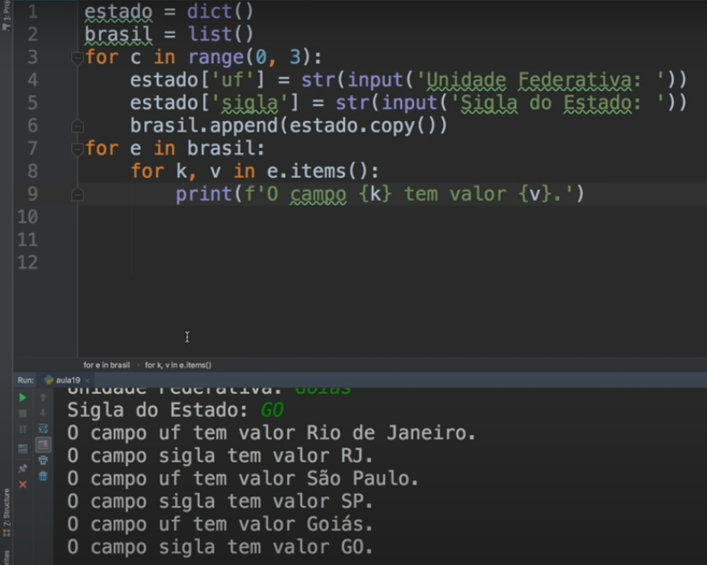

Ex.9

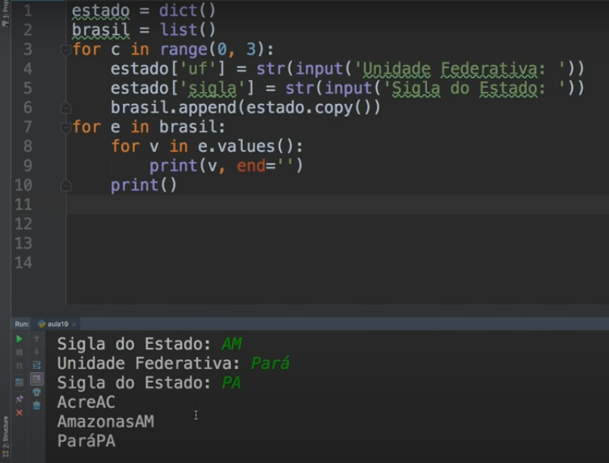

*COLOCANDO UM DICIONÁRIO EM ORDEM*

Ex.10

Perceba que para colocar um dicionário em ordem é necessário importar o comando itemgetter() da biblioteca operator e ordena-lo com o comando sorted()

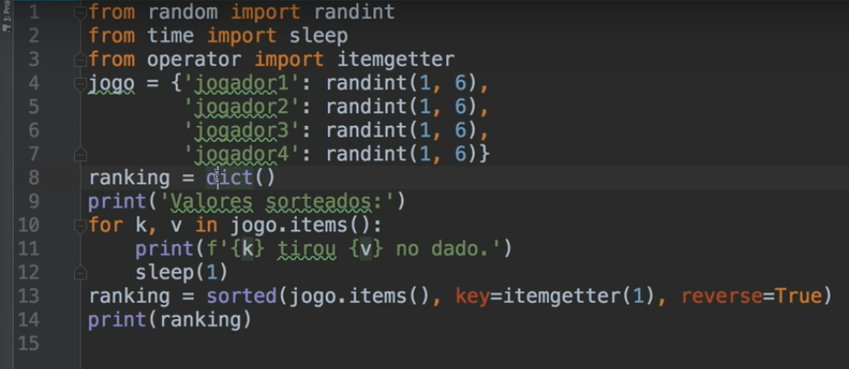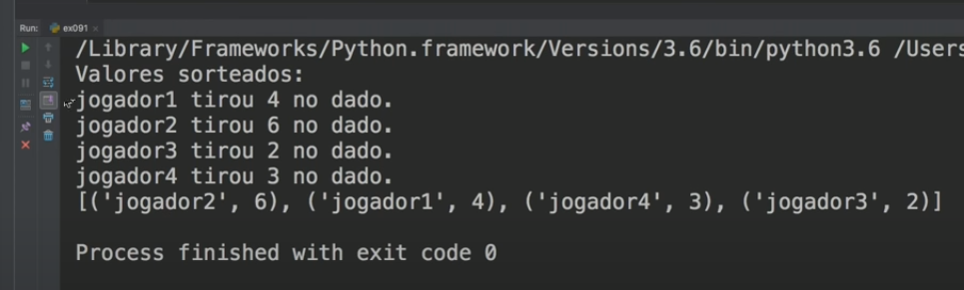

Neste caso do *Exercício Python #091 – Jogos de Dados em Python* do *Curso de Python* do canal *Curso em Vídeo* no *YouTube*, o dicionário foi copiado para a lista vazia chamada ranking e ordenado com o comando key=itemgetter(1) e, logo em seguida, tendo a sua ordem invertida com o comando reverse=True.

O índice 1 no comando itemgetter representa a posição dos elementos que se deseja ordenar, que são, neste caso, os valores (values) que se encontram justamente na posição 1. Se o desejo fosse ordenar as chaves (keys) o índice seria 0, ou seja, key=itemgetter(0)

27/07/2021

*FUNÇÕES (def)*

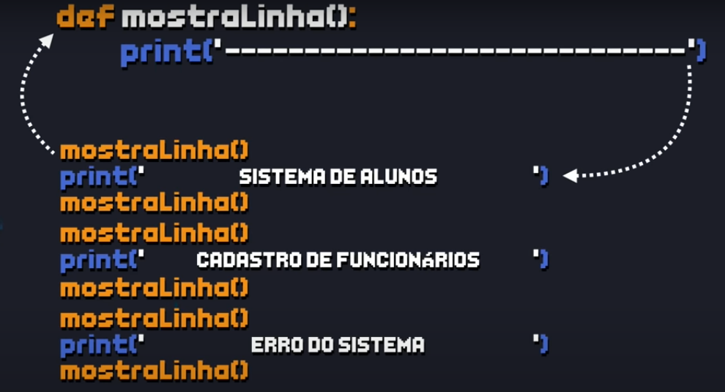

Ex.1

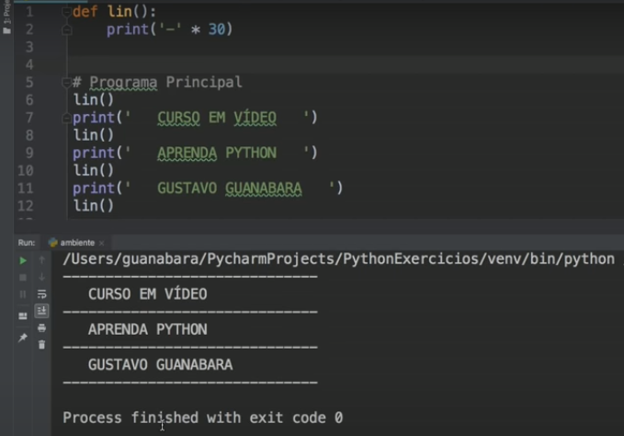

*PARÂMETROS*

Os parâmetros são “o conteúdo” que fica dentro dos parênteses de uma função

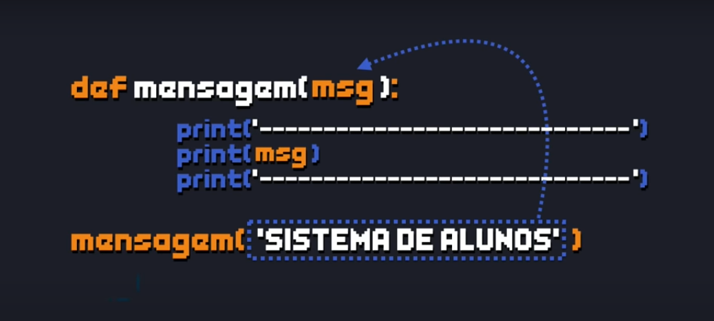

Ex.2

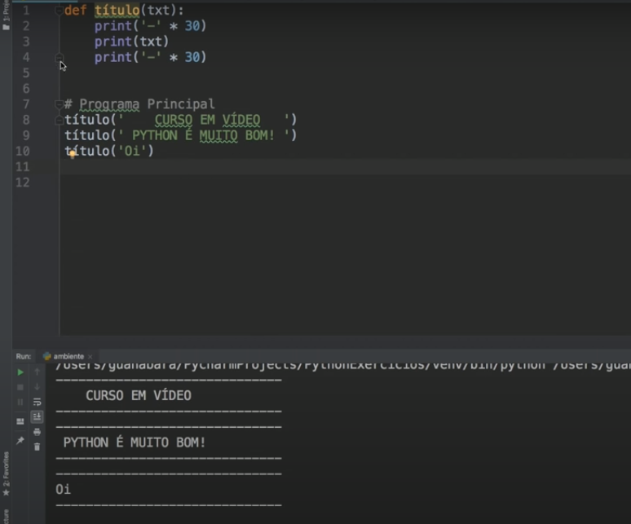

Ex.3

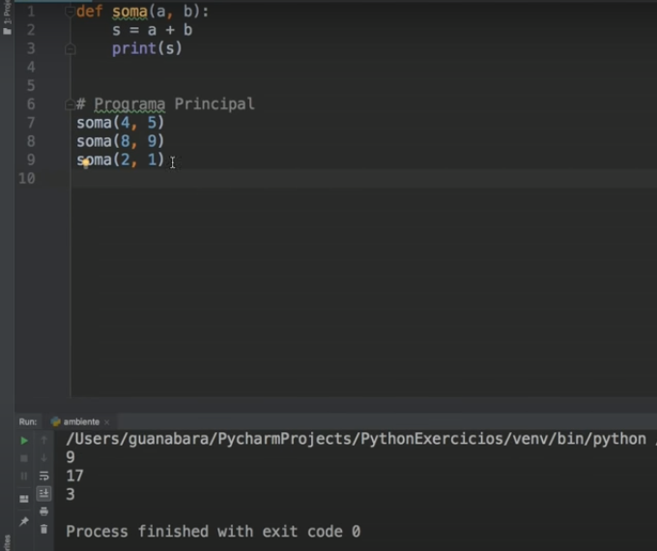

Ex.4

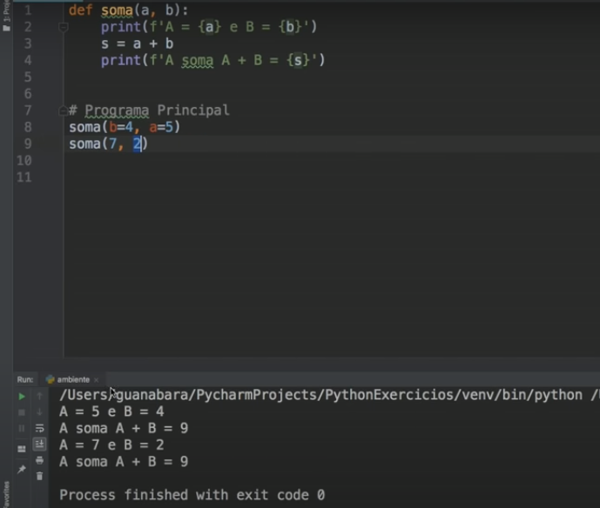

*DESEMPACOTANDO OS PARÂMETROS*

Ex.5

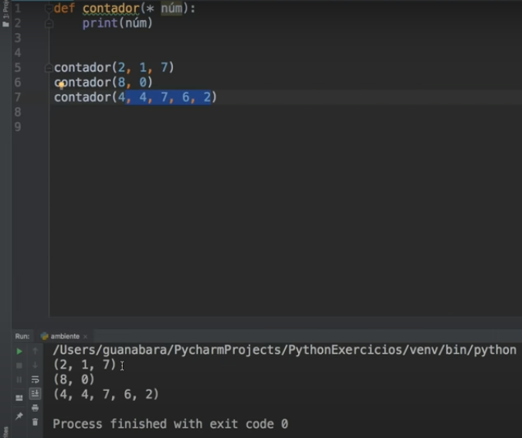

O * antes do parâmetro da função é o símbolo de desempacotamento

Ex.6

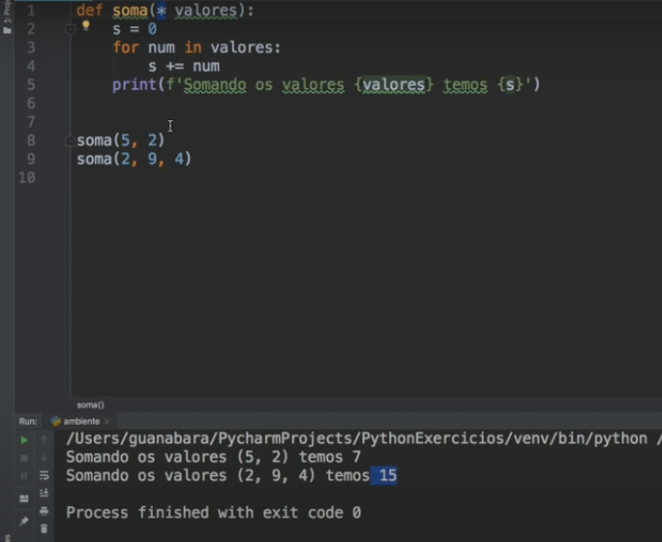

*LISTA NOS PARÂMETROS*

Ex.7

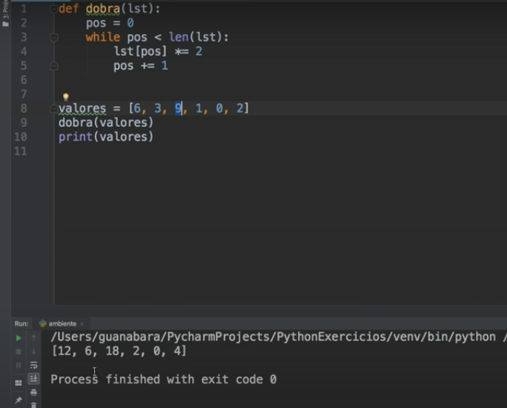

27/07/2021

*INTERACTIVE HELP*

Vá em *Python Console*

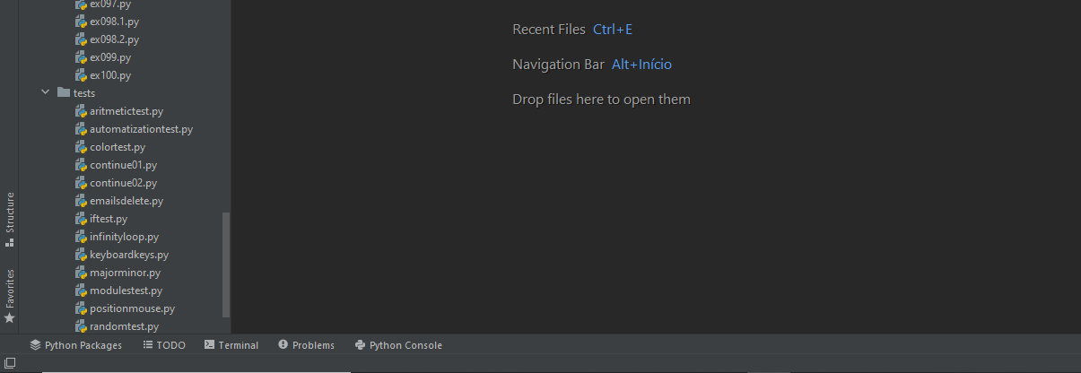

No console do Python, digite help()

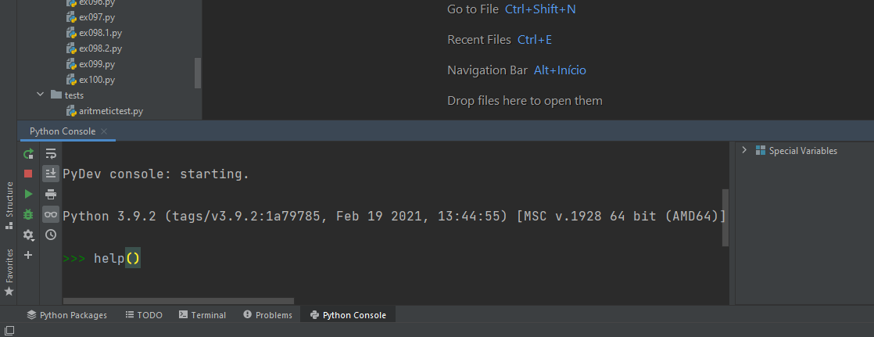

Agora você estará no prompt do help e poderá ver um manual de qualquer função, como por exemplo a função print(). Para sair do prompt do help é só digitar quit

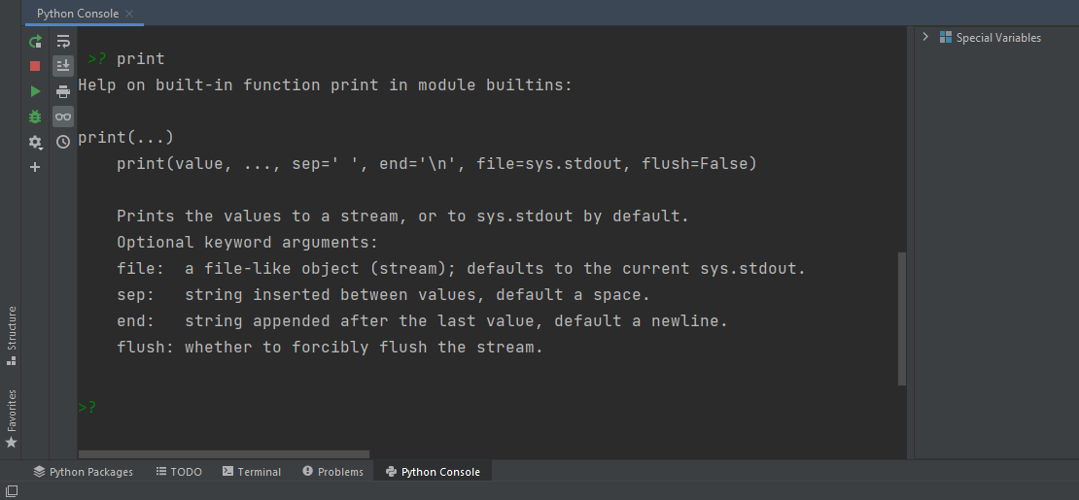

Ou você pode fazer desta maneira mais direta, digitando o help() no arquivo e clicando no *Run*

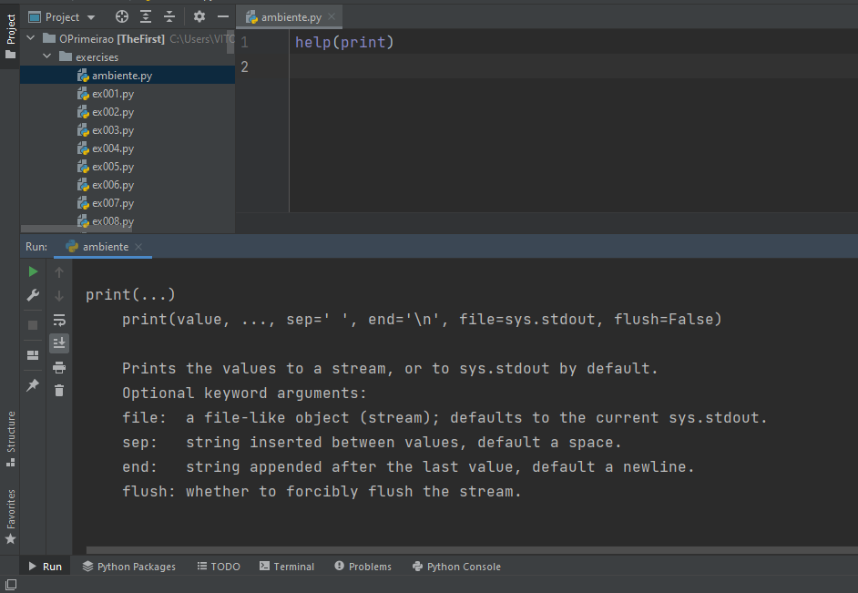

*DOCSTRINGS*

As *docstrings* são um manual que você mesmo escreve para poder explicar as suas funções (def) criadas. As docstrings são escritas entre três aspas duplas (“““ txt ”””), logo depois da primeira linha do comando def, como por exemplo:

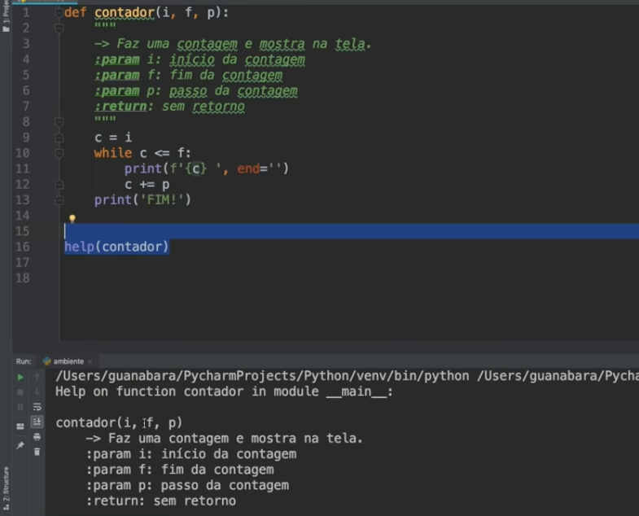

*PARÂMETROS OPCIONAIS*

Analisando o exemplo abaixo, é possível prever que a segunda chamada da função somar(8, 4) irá ocasionar um problema, pois nela só existe dois parâmetros: *a* e *b*. Logo o parâmetro *c* ficará vazio na função, gerando, assim, um erro

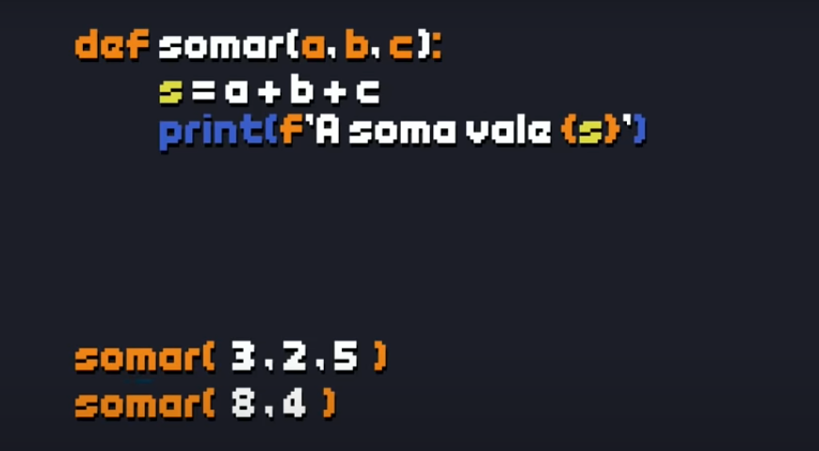

Agora, colocando *c*=0, o parâmetro *c* se torna opcional

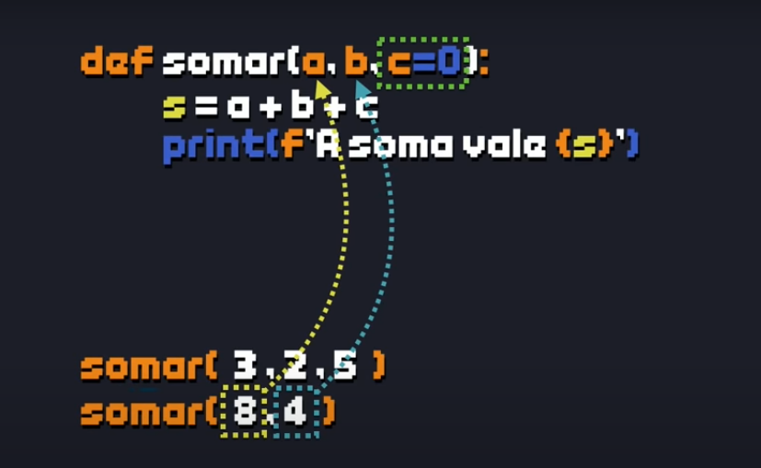

E nada te impede de colocar todos os parâmetros como opcionais. Com isso, uma função somar() vazia funcionaria normalmente

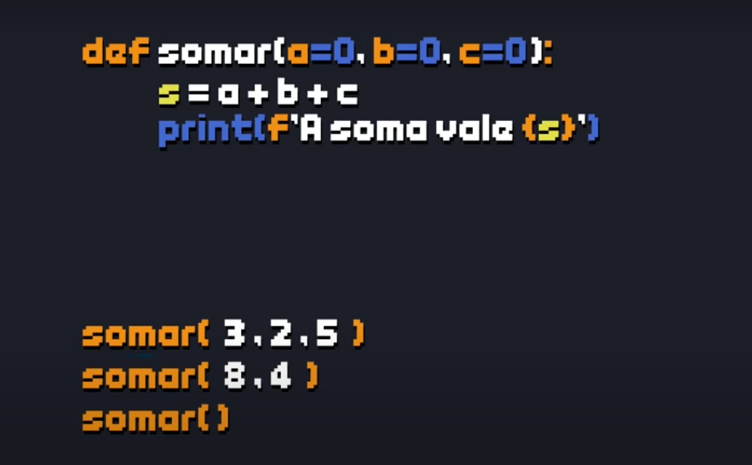

*ESCOPO DE VARIÁVEIS*

O escopo de variáveis é o espaço onde as variáveis irão “existir”. Temos o escopo global e o escopo local. Variáveis declaradas no escopo local não aparecerão no escopo global

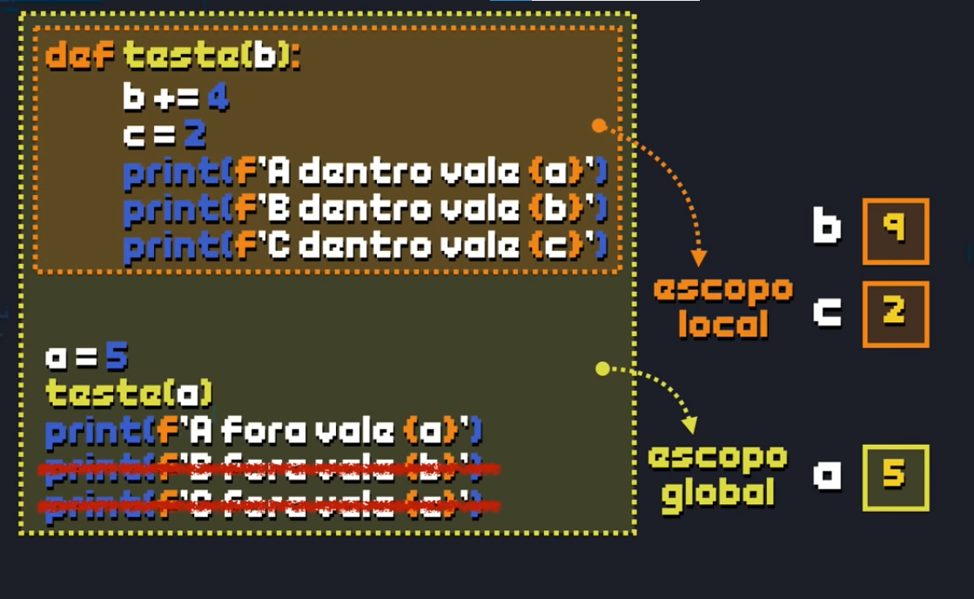

Quando uma variável é declarada no escopo global e depois declarada com um novo valor em um escopo local, a declaração que foi feita no escopo global permanece com o mesmo valor neste mesmo escopo, enquanto a declaração feita no escopo local existirá somente no escopo local e com o valor declarado neste mesmo escopo. Ou seja, existiram duas variáveis, uma no escopo global e outra no escopo local, cada uma com seus valores declarados em cada escopo

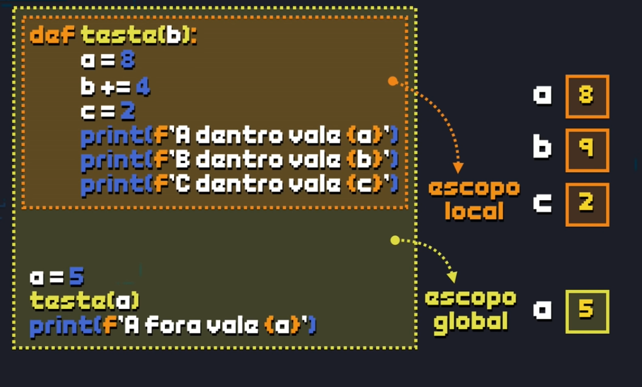

Agora, para tratar uma variável declarada no escopo global dentro de um escopo local, será necessário digitar a palavra global antes de digitar a própria variável, isso logo depois da primeira linha do comando def

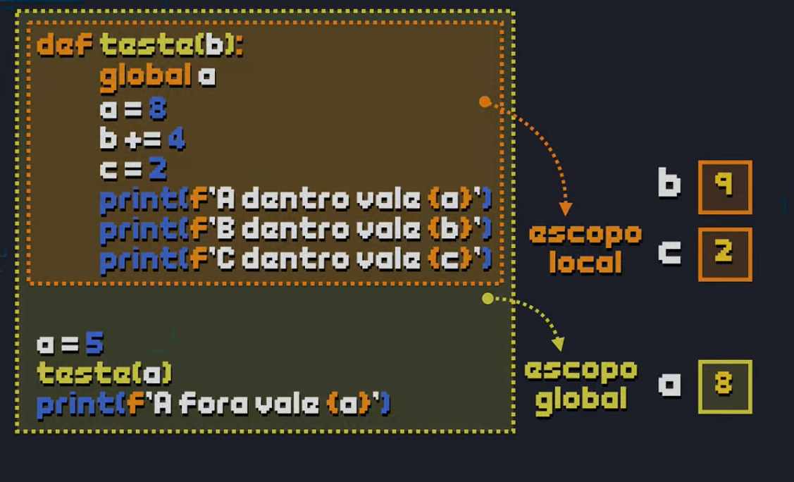

*RETORNO DE VALORES (return)*

O comando return retorna os resultados da função def para imediatamente antes da linha da chamada da função. Portanto, será necessário chamar a função através de uma variável para guardar o resultado

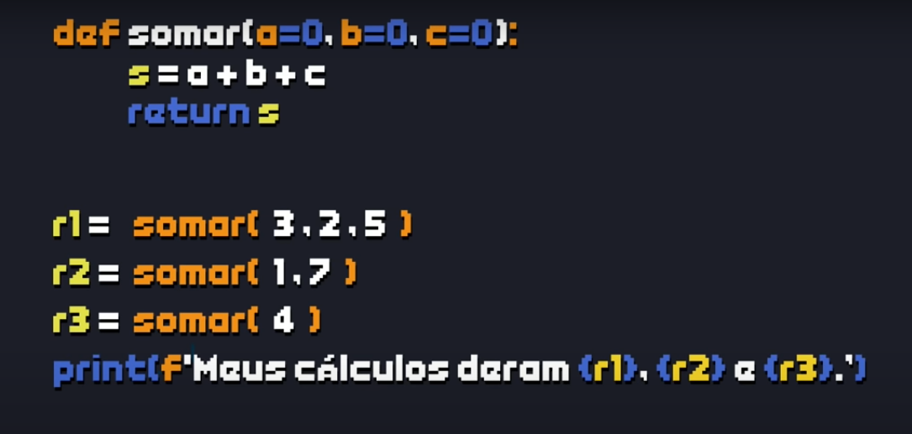

Ex.8

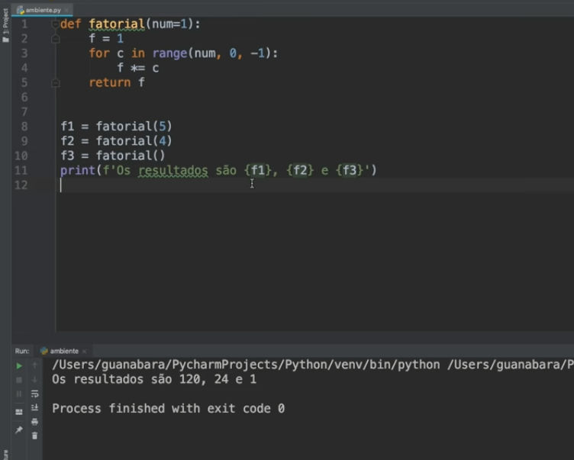

Ex.9

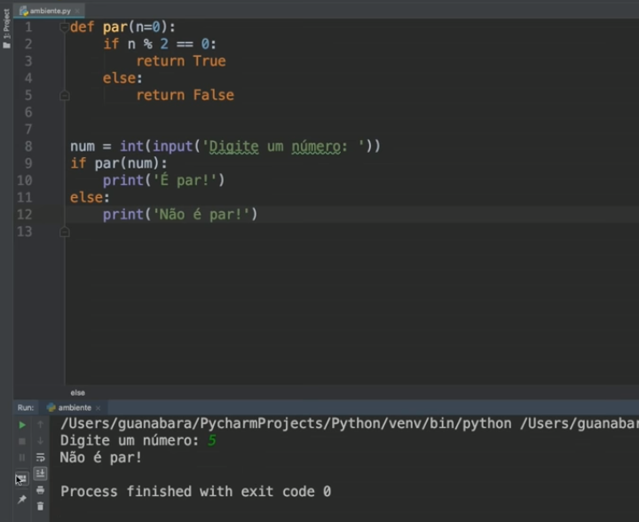

05/08/2021

*MÓDULOS E PACOTES*

07/08/2021

*TRATAMENTO DE ERROS E EXCEÇÕES*

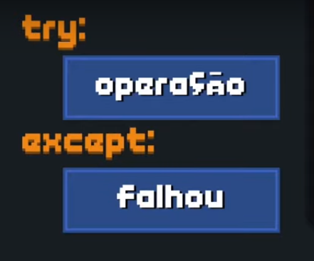

Ex.1

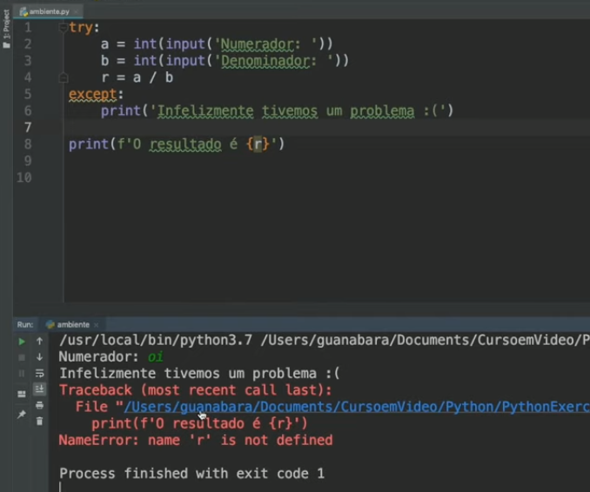

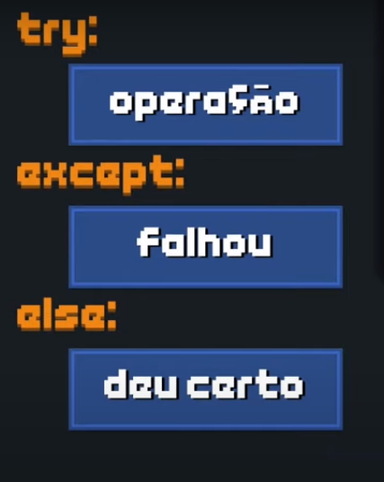

Ex.2

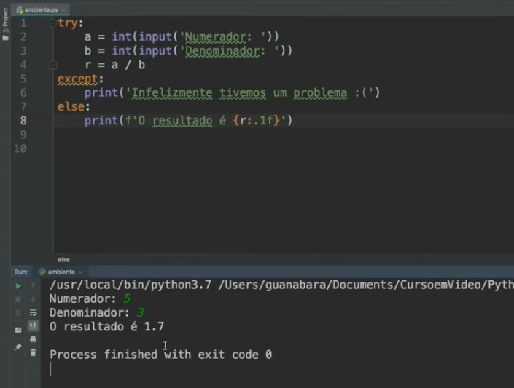

Ex.3

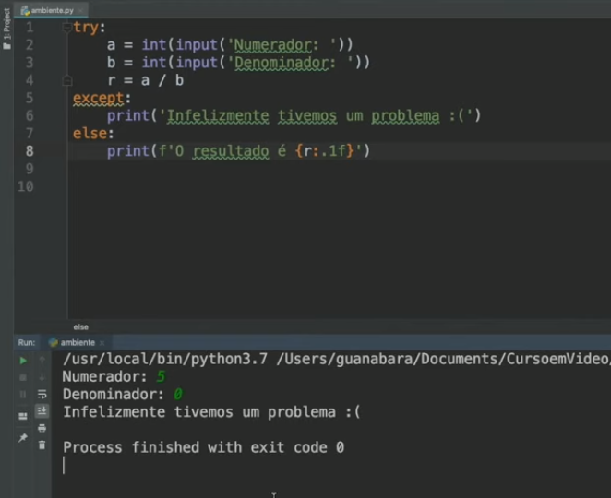

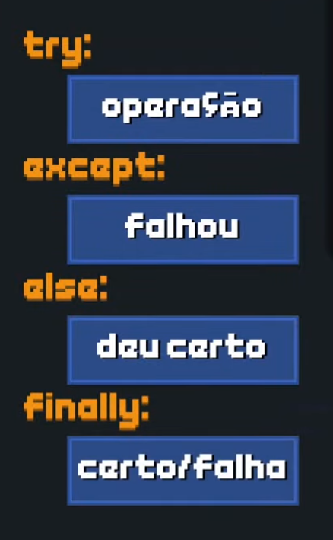

Ex.4 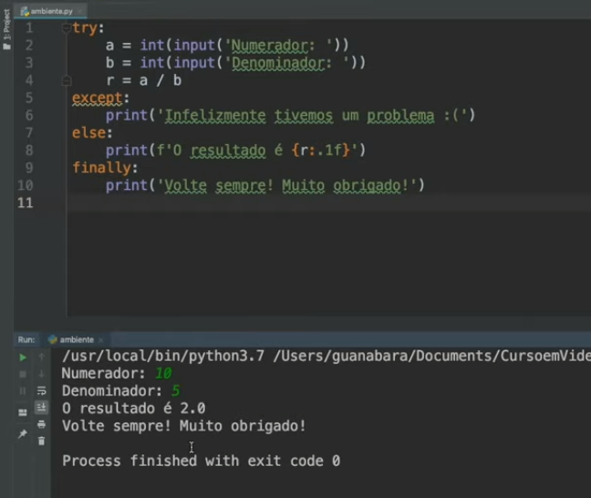

Ex.5

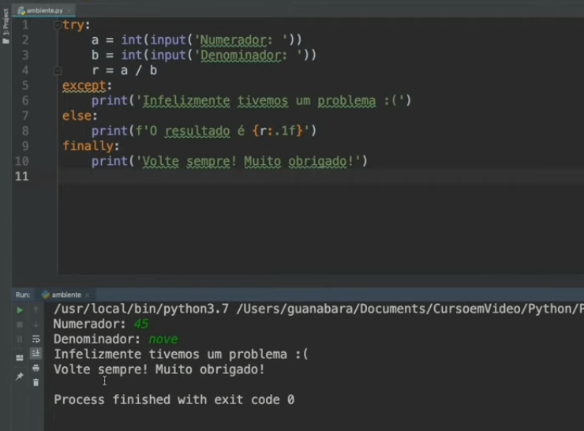

*EXCEPTION*

Ex.6

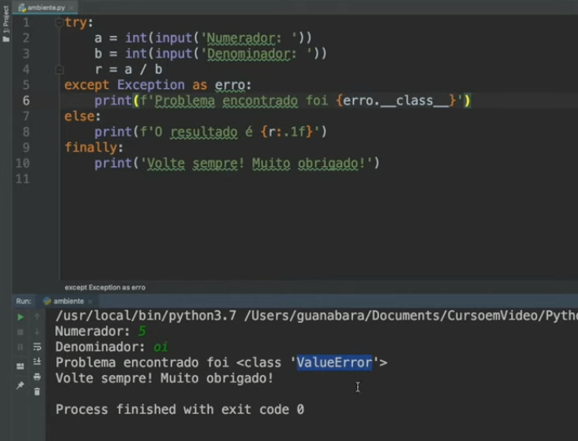

Ex.7

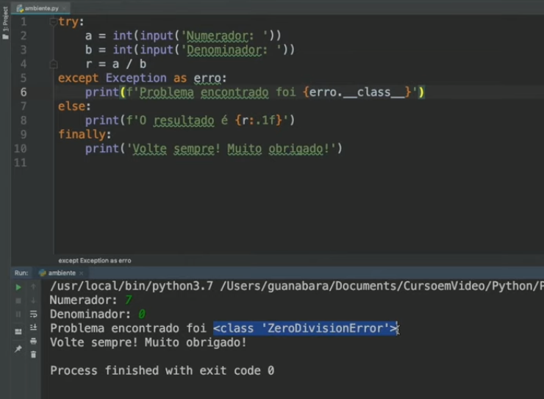

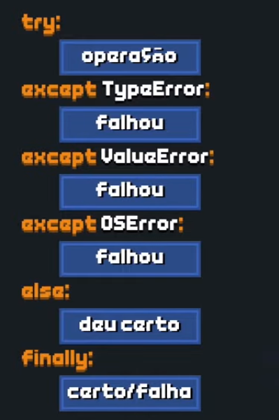

Ex.8

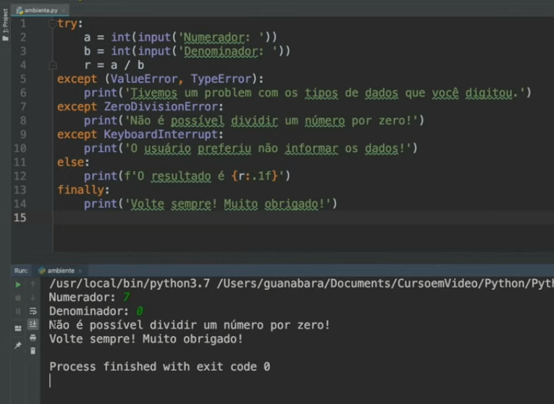

Ex.9

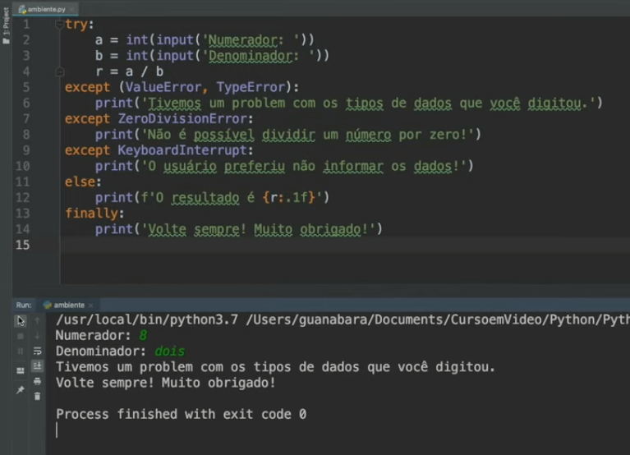

Ex.10

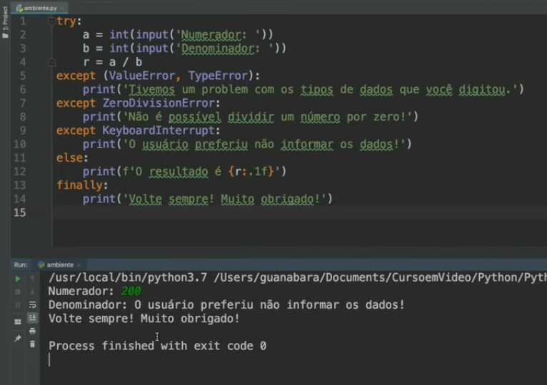

20/08/2021

*DATAS*

Ex.1

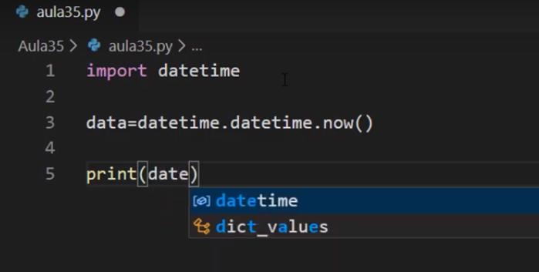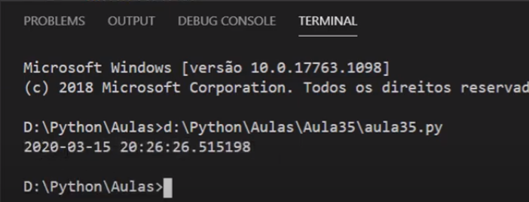

datetime.now() busca a data atual configurada na máquina

Ex.2

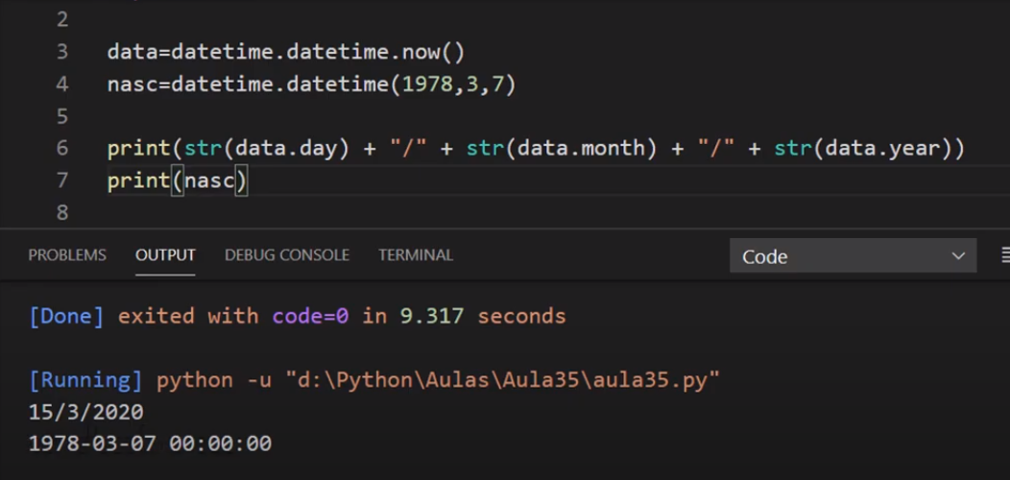

strftime(‘%A’) dia da semana (texto abreviado)

strftime(‘%a’) dia da semana (texto)

strftime(‘%w’) dia da semana (número)

strftime(‘%d’) dia do mês (número)

strftime(‘%b’) mês (texto abreviado)

strftime(‘%B’) mês (texto)

strftime(‘%m’) mês (número)

strftime(‘%y’) ano com dois dígitos

strftime(‘%Y’) ano com quatro dígitos

strftime(‘%H’) hora de 00h – 23h

strftime(‘%I’) hora de 00h – 12h

strftime(‘%p’) AM / PM

strftime(‘%M’) minutos

strftime(‘%S’) segundos

strftime(‘%f’) microssegundos

strftime(‘%j’) dia do ano (365 dias)

strftime(‘%W’) número da semana do ano

Ex.3

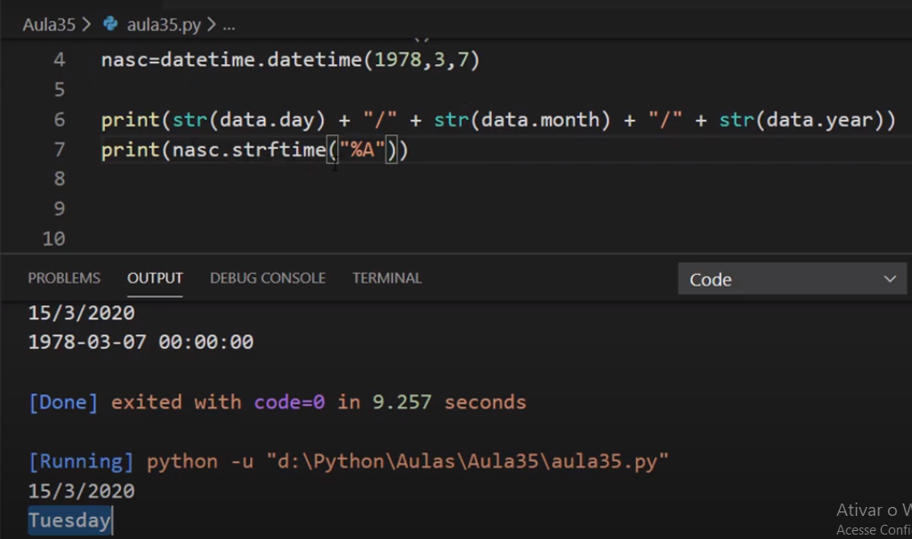

23/08/2021

*EXPRESSÕES REGULARES (RegEx)*

import re

*FINDALL*

Retorna uma lista dos caracteres procurados

Ex.1

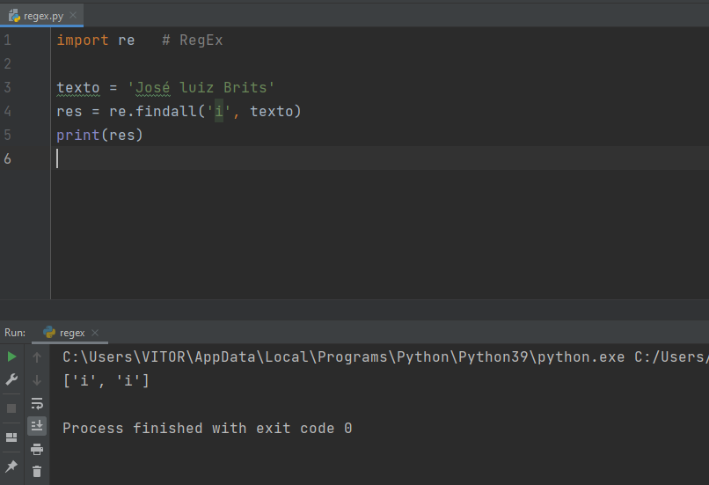

*SEARCH*

Retorna a posição dos caracteres procurados

Ex.2

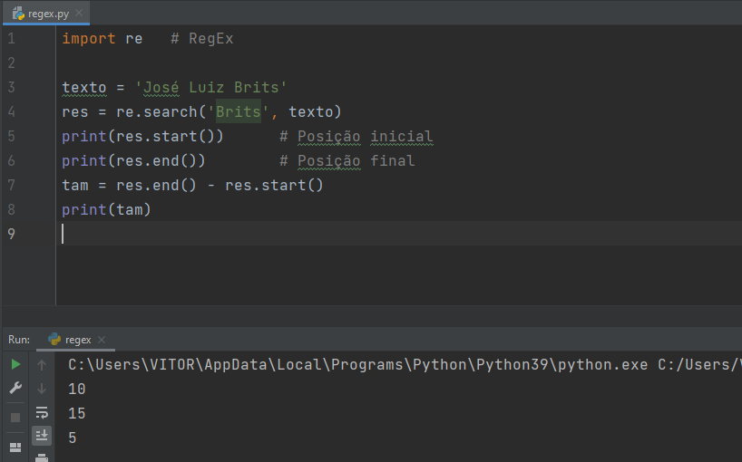

*SPLIT*

Separa a string em uma lista, com a indicação de um separador

Ex.3

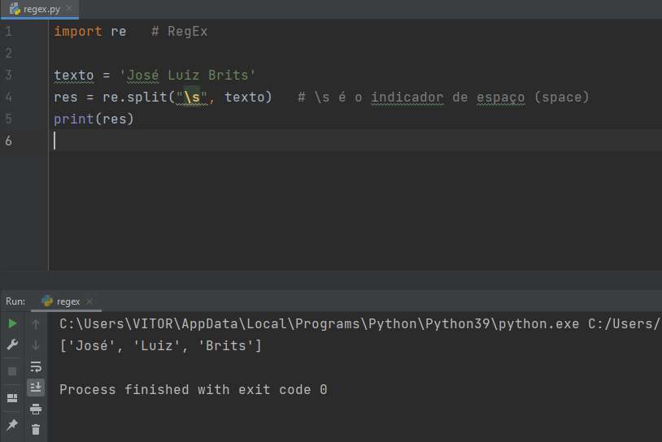

*SUB*

Substitui um caractere por outro

Ex.4

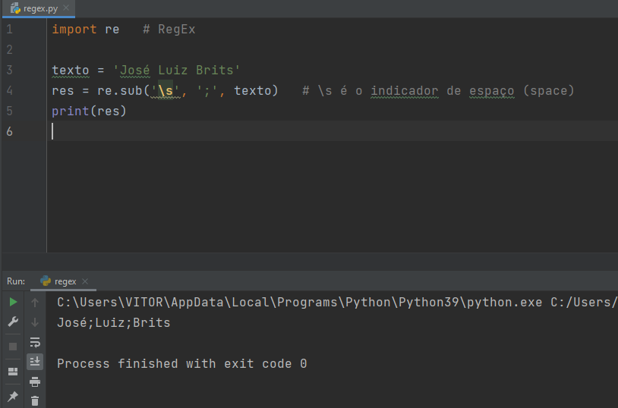

*OPERAÇÕES EM ARQUIVOS*

open() abrir o arquivo

close() fechar o arquivo

import os

os.remove() remover o arquivo

Ex.1

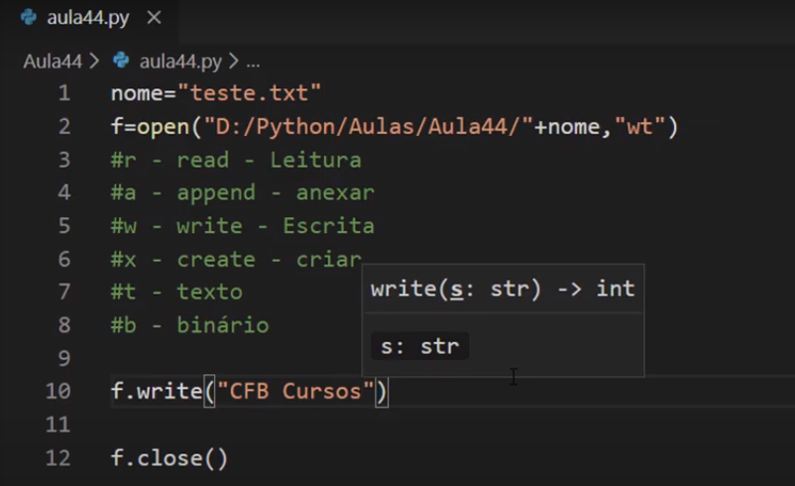

Ex.2

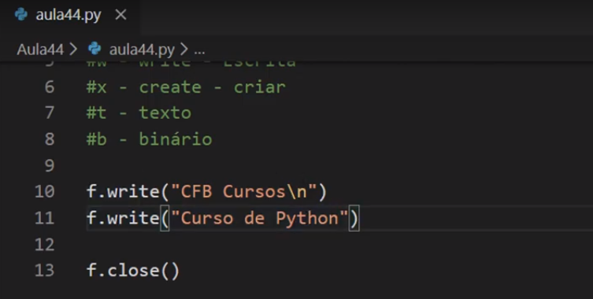

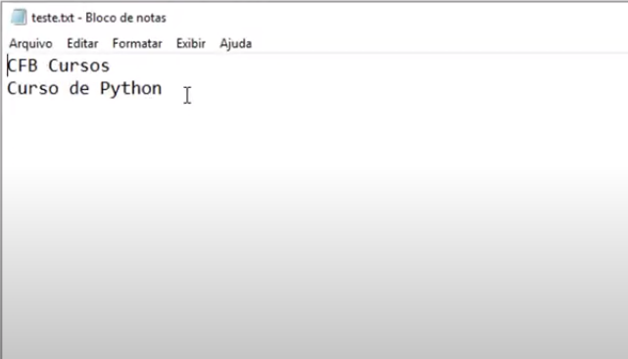

Ex.3

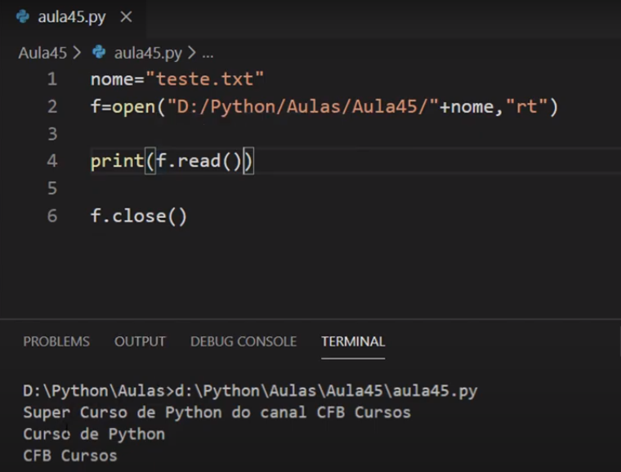

Lendo o que está escrito no arquivo com o método read()

Ex.4

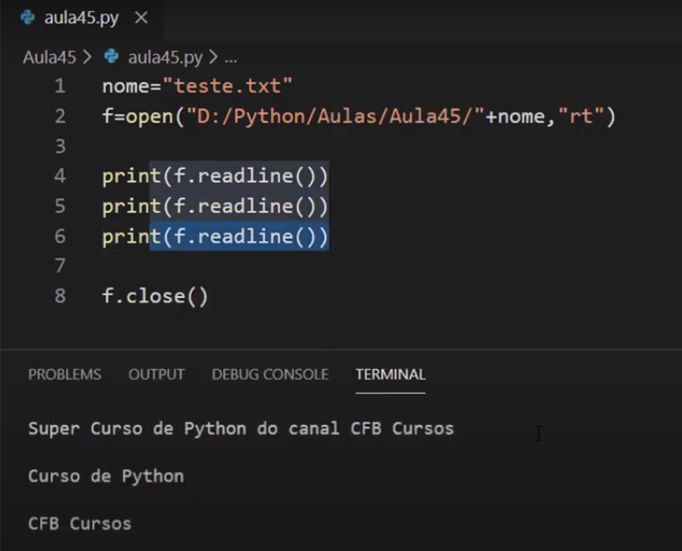

Lendo linha por linha com o método readline()

Ex.5

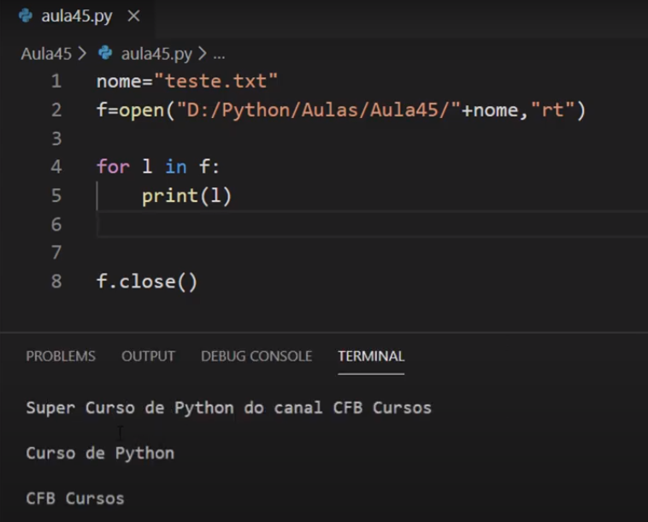

Lendo linha por linha do arquivo, mas agora usando o for

É importante dizer que o comando readline() retorna uma string e o for não

*VERIFICANDO SE O JÁ ARQUIVO EXISTE*

import os

Ex.6

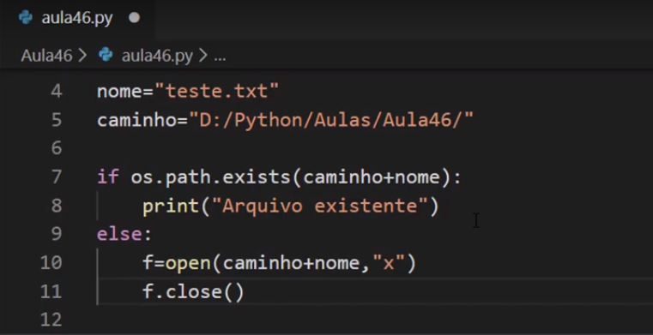

25/08/2021

*BANCO DE DADOS (SQLite)*

import sqlite3

*CONEXÃO*

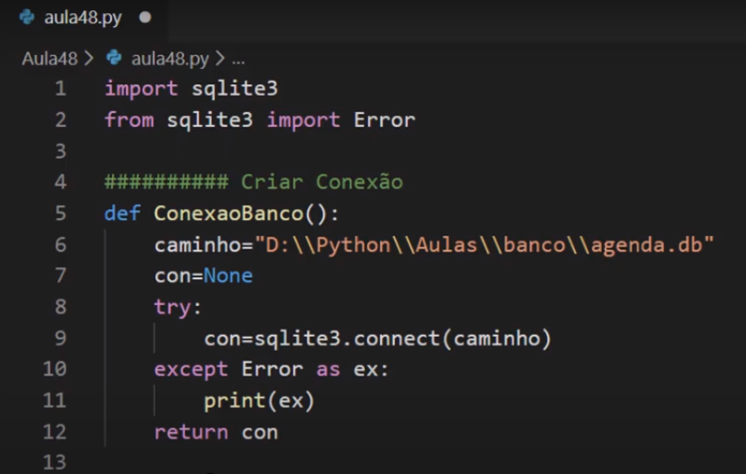

*TABELA*

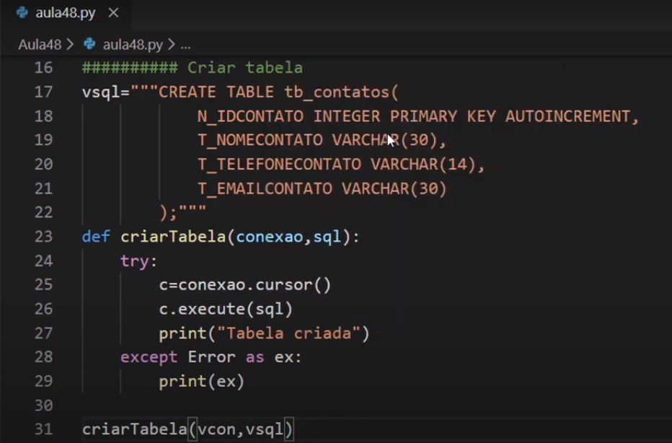

*INSERIR (insert into)*

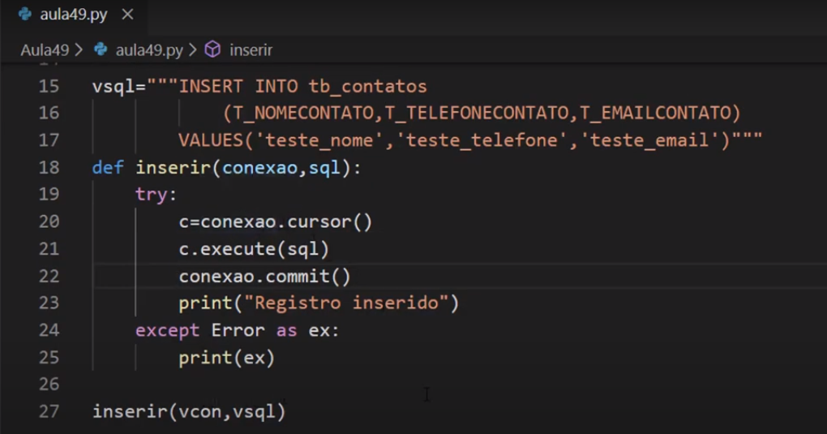

*DELETAR (delete)*

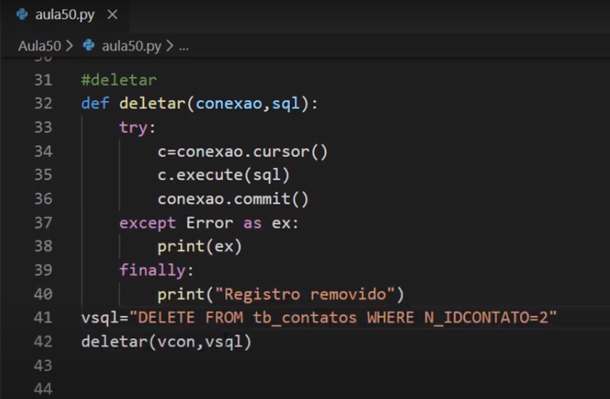

*ATUALIZAR (update)*

Ex.1

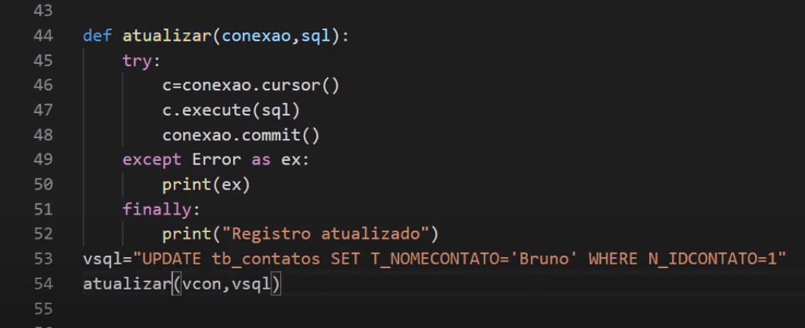

Ex.2

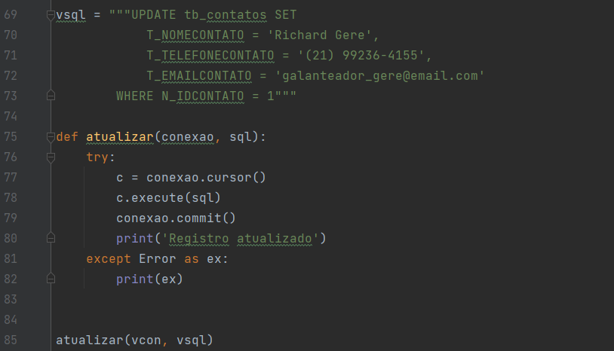

***CONSULTAR (select)***

Ex.1

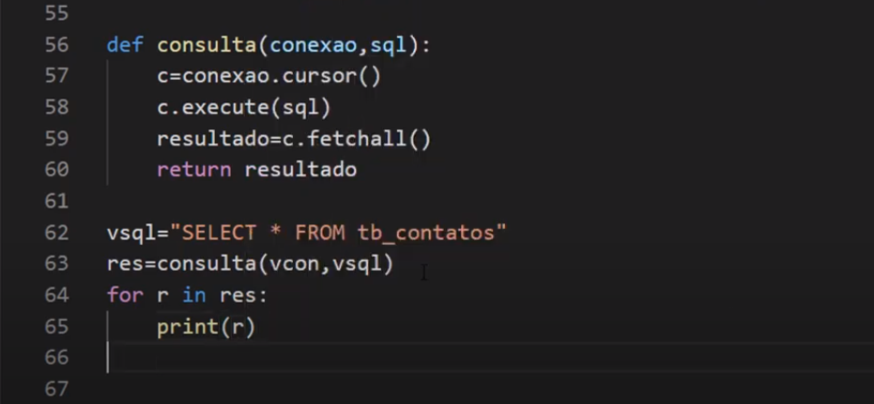

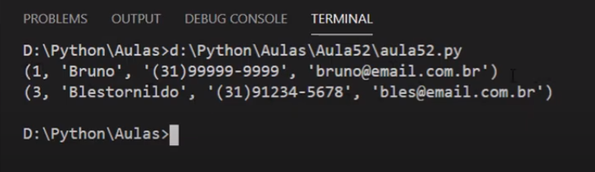

Ex.2

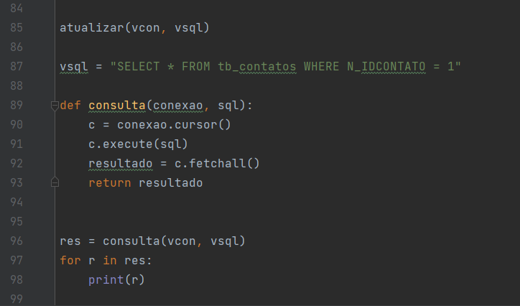

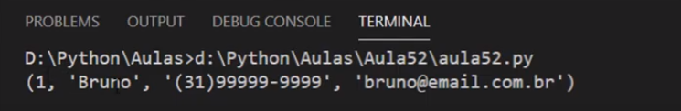

Ex.3

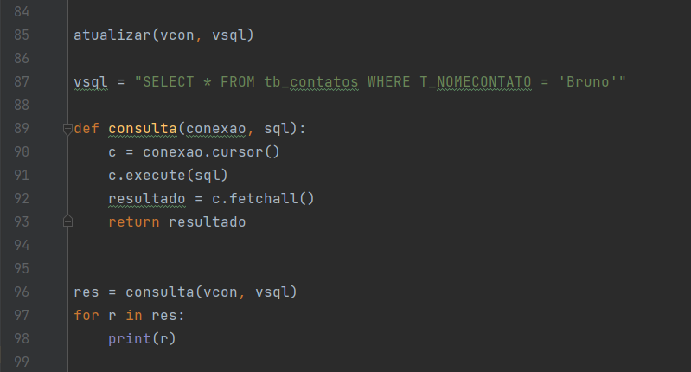

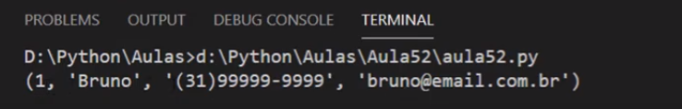

Ex.4

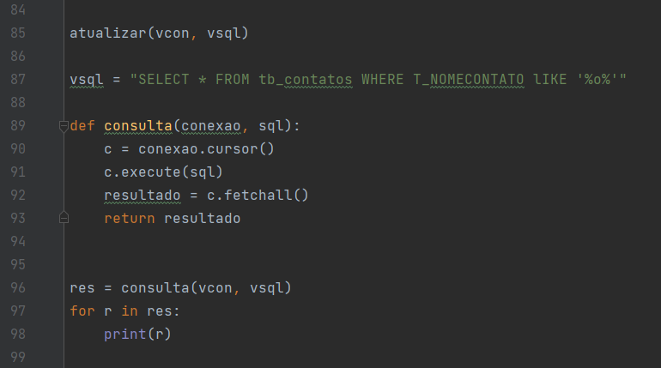

LIKE ‘%o%’ para nomes que tem a letra “o” no meio

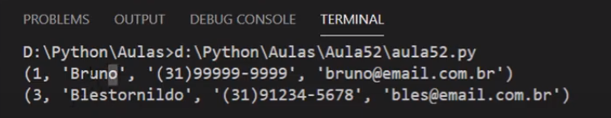

Ex.5

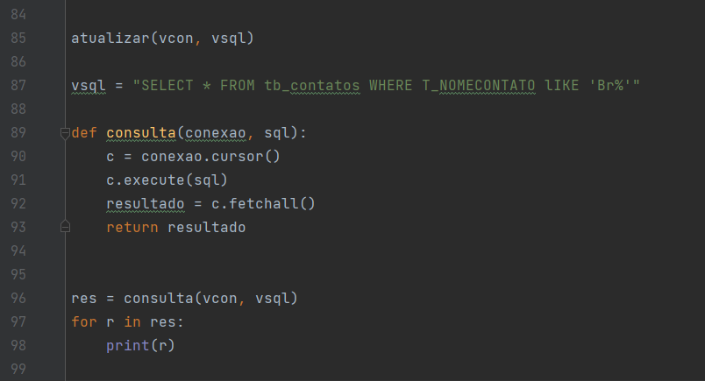

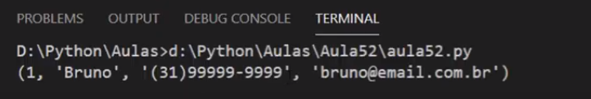

LIKE ‘Br%’ para nomes que começam com “Br”

Ex.6

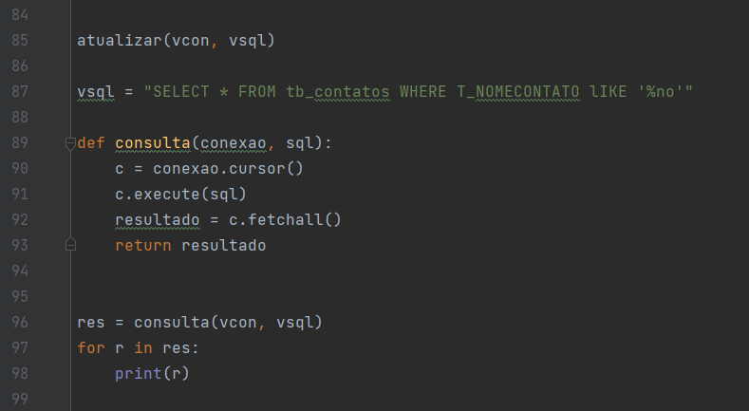

LIKE ‘%no’ para nomes que terminam com “no”

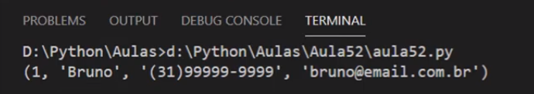

26/08/2021

*INTERFACE GRÁFICA (Tkinter)*

from tkinterimport *

Ex.1

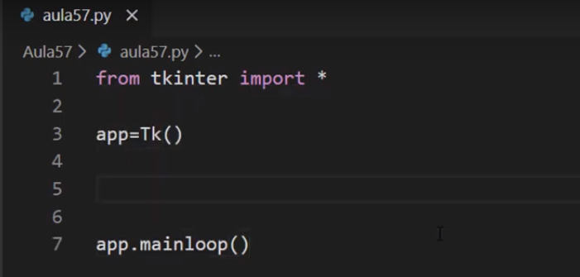

Somente estes dois comandos já abri uma janela padrão



Ex.2

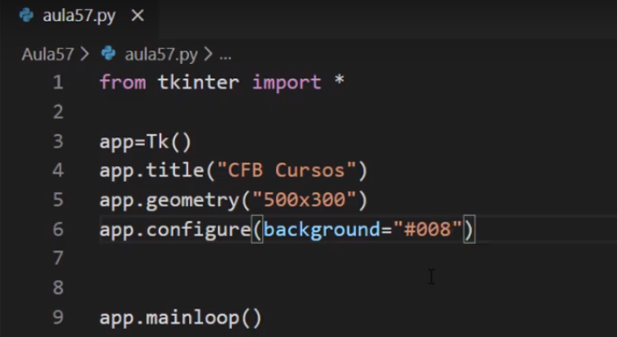

title() título da janela

geometry() tamanho da janela (largura x altura)

configure(background=’#008’) cor de fundo da janela

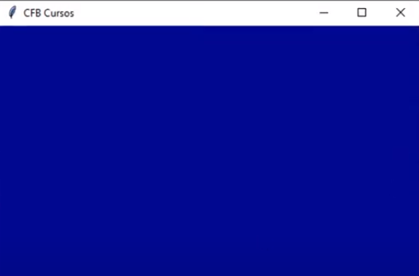

*LABEL*

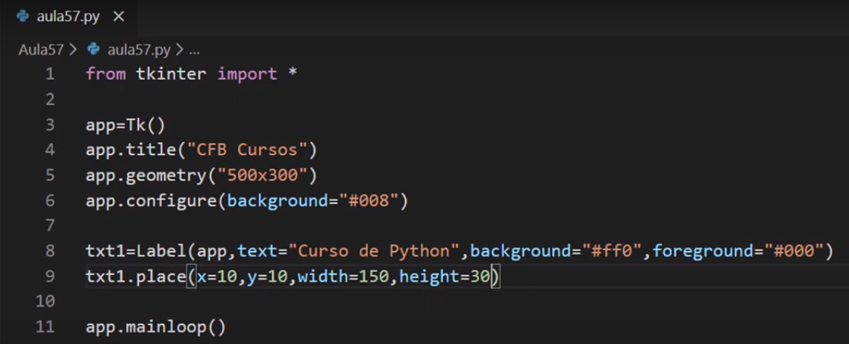

app janela onde ficará o label

text= texto do label

background= cor de fundo do label

foreground= cor do texto do label

place() comando para mostrar o label

x= posição x da janela onde ficará o label

y= posição y da janela onde ficará o label

width= largura do label

height= altura do label

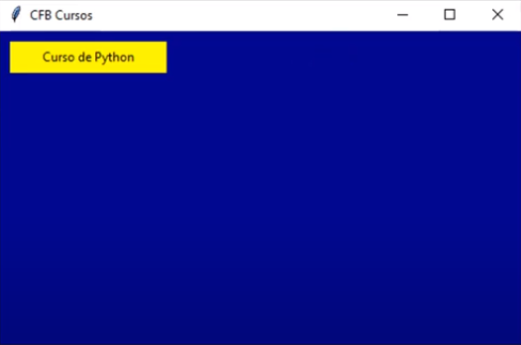

*ENTRY*

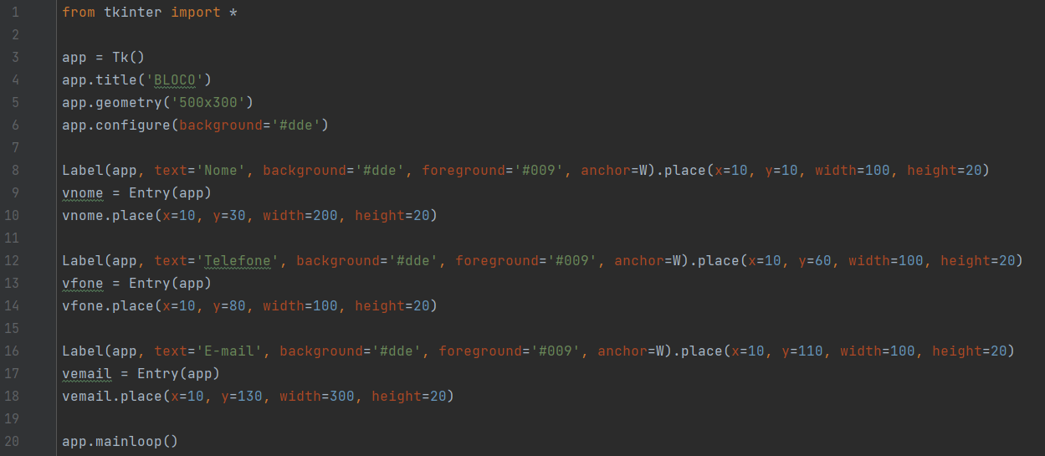

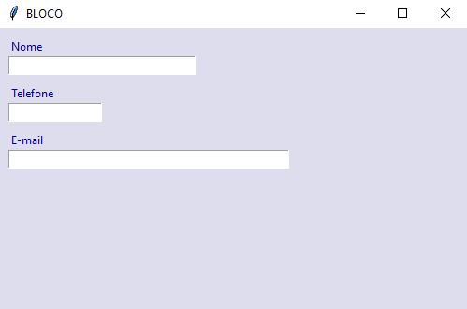

*TEXT*

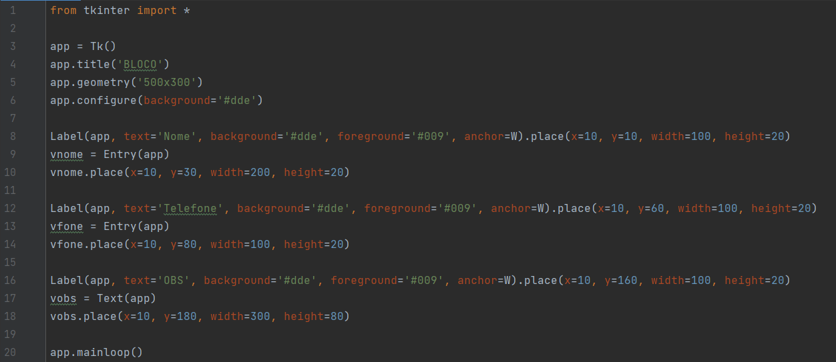

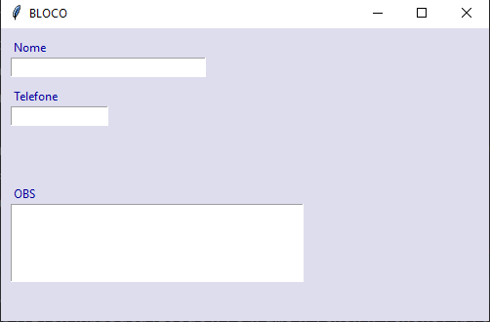

***IMPRIMINDO OS RESULTADOS***

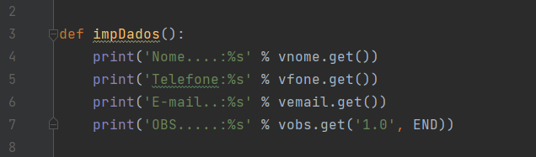

O %s é para indicar que vai entrar uma variável do tipo string

O segundo % é para colocar a variável que irá entrar no lugar do %s

O comando get() retonar o TEXTO que foi digitado dentro da variável

Os parâmetros ‘1.0’, END no último comando get() é para indicar de onde se começa e de onde se termina o texto a ser retornado da variável, neste caso o ‘1.0’ indica o início e o END indica o final. Aqui será sempre obrigatório inserir esses parâmetros, diferentemente dos 3 comandos get() acima, pois nesse comando a variável vobs recebe um **Text**, já nos outros 3, as variáveis recebem um **Entry**

Depois de ter criado a função def impDados(), crie o botão (Button) chamando a própria função como parâmetro command=impDados. Veja a seguir.

***BUTTON***



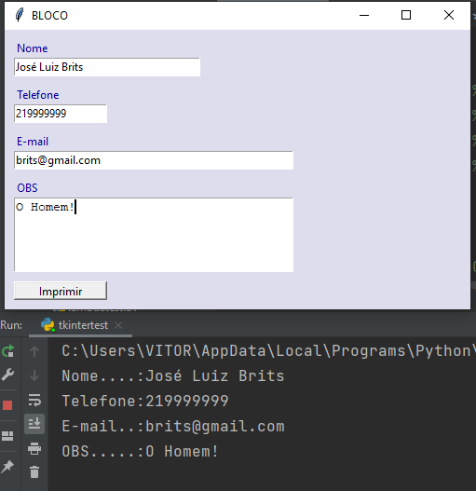

***MENU***

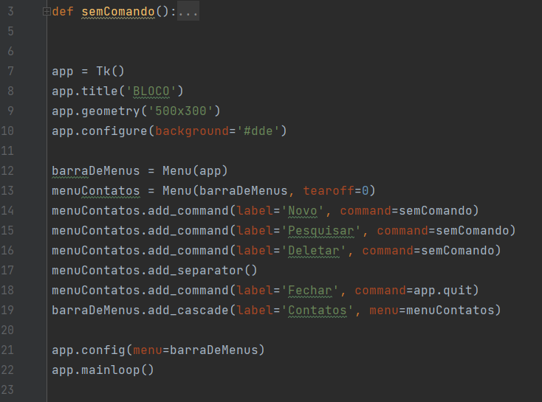

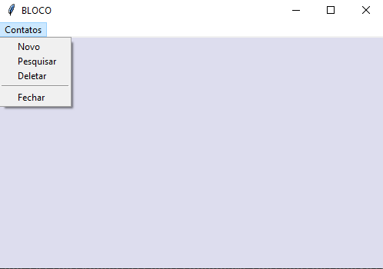

***ABRINDO OUTRA JANELA PELO MENU***

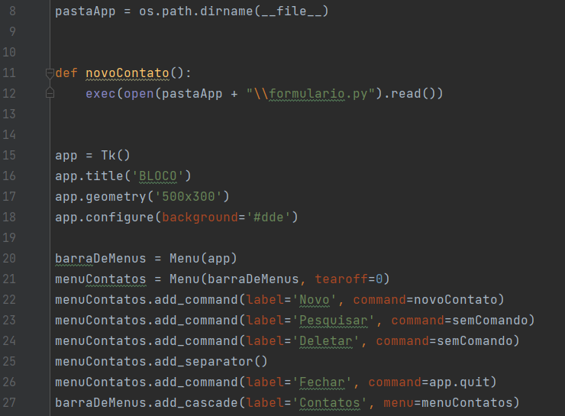

os.path.dirname(__file__) diretório da aplicação, o local do próprio arquivo

exec() executar um comando

open() abrir arquivo

read() ler o arquivo

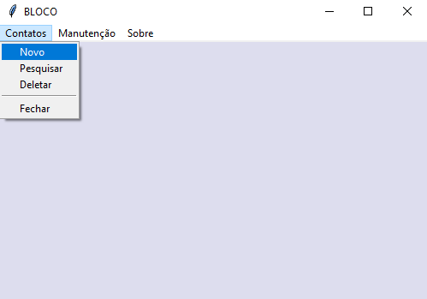

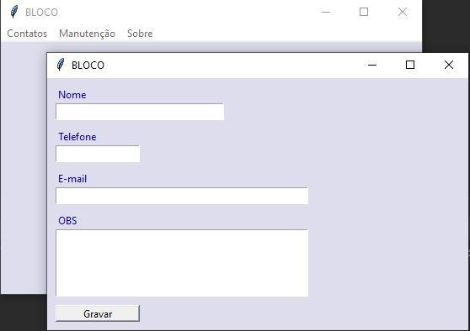

***RADIO BUTTON***

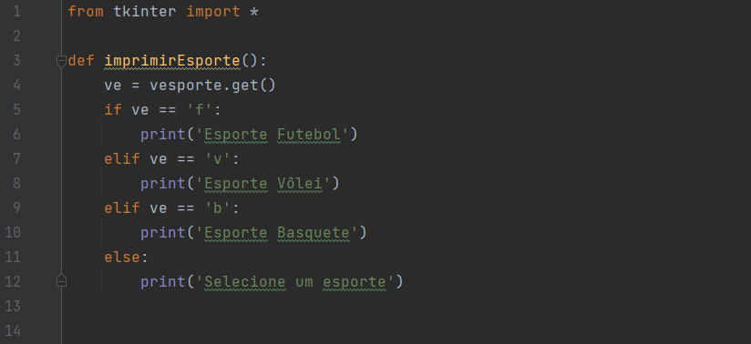

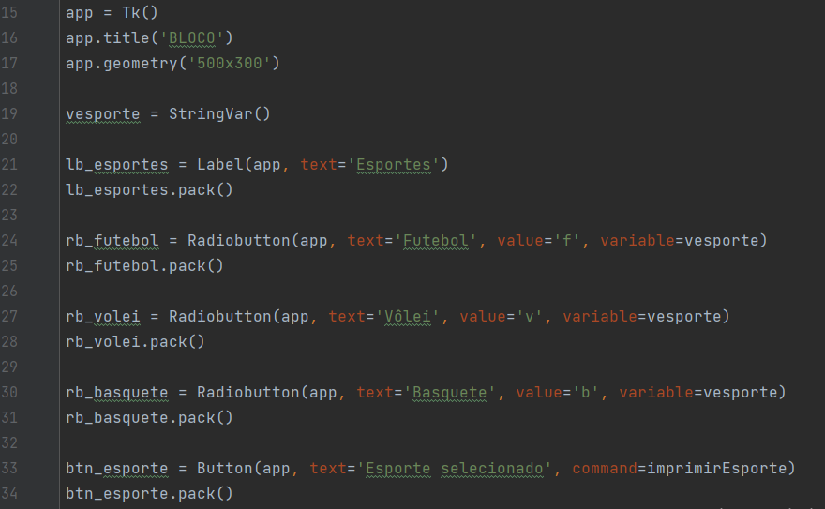

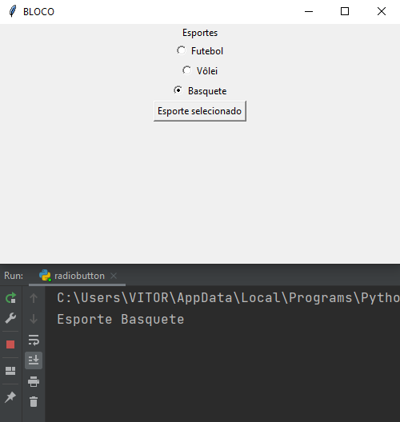

***OPTION MENU***

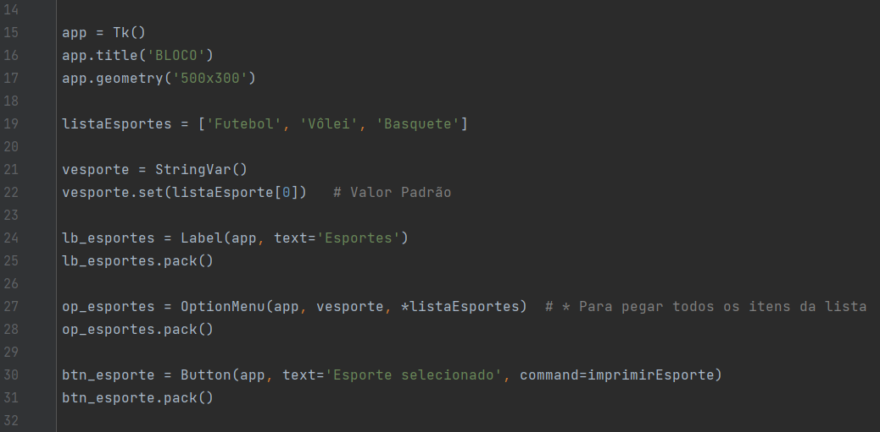

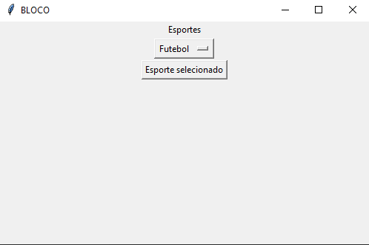

***MESSAGE BOX***

from tkinterimport *

from tkinterimport messagebox

Ex.1

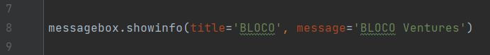

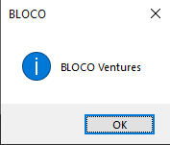

Ex.2





Ex.3

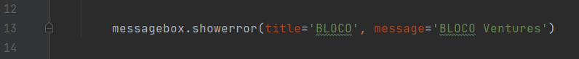



Ex.4



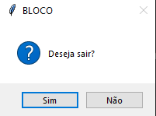

O botão Sim retorna True e o botão Não retorna False

Ex.5

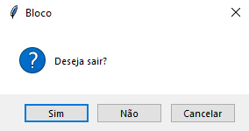

O botão Sim retorna True, o botão Não retorna False e o botão Cancelar retorna None

***FRAME***

Ex.1

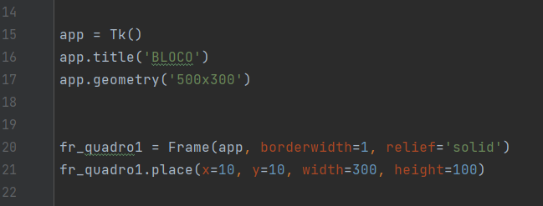

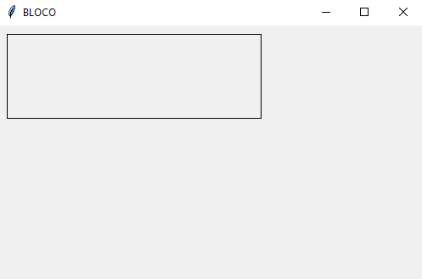

Ex.2

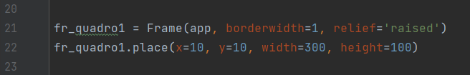

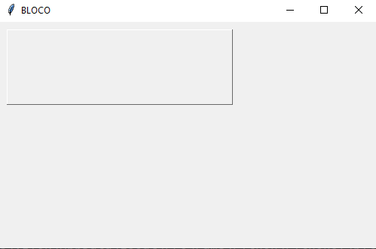

Ex.3

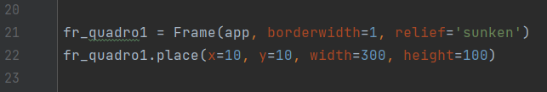

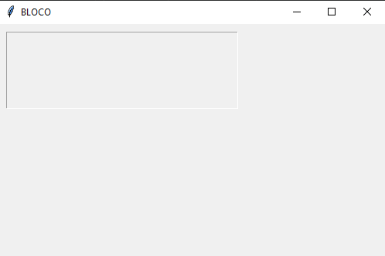

***PHOTO IMAGE***

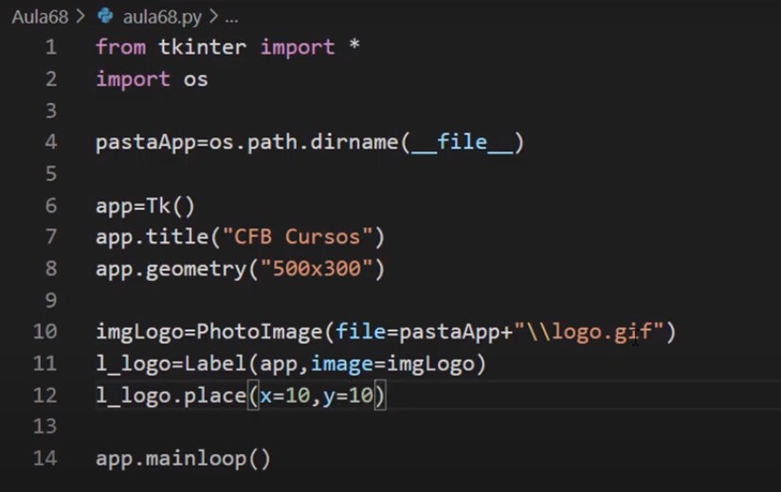



***CHECK BUTTON***

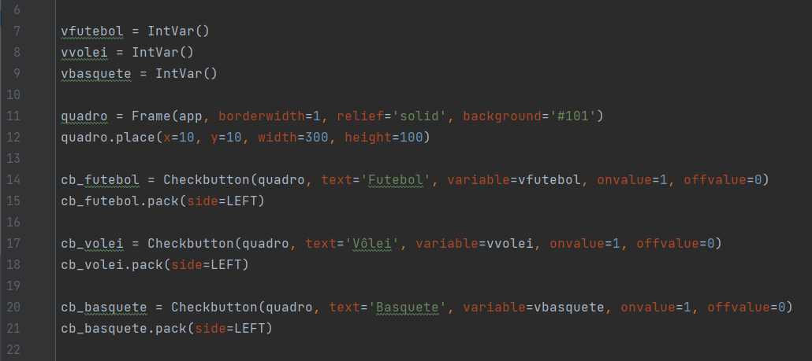

onvalue=1 caixa marcada

offvalue=0 caixa desmarcada

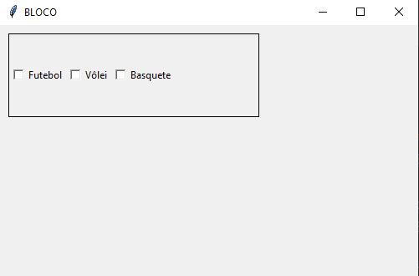

***PASSWORD***

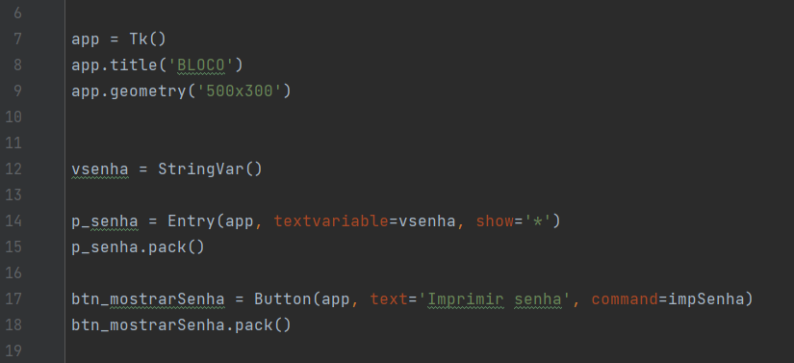

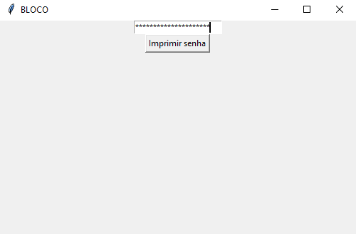

***COMBO BOX***

from tkinterimport *

from tkinterimport ttk

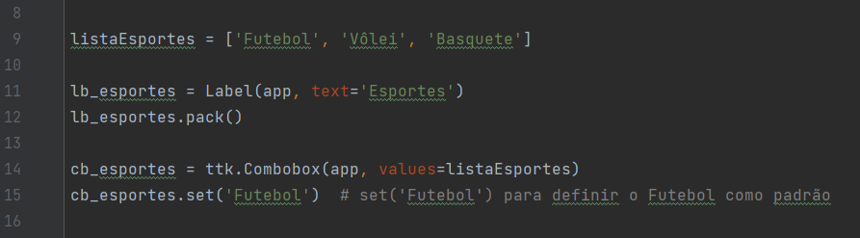

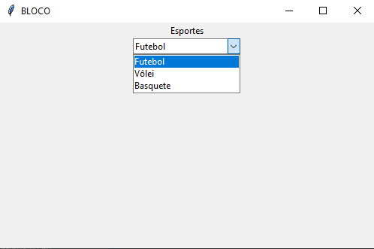

***SCALE***

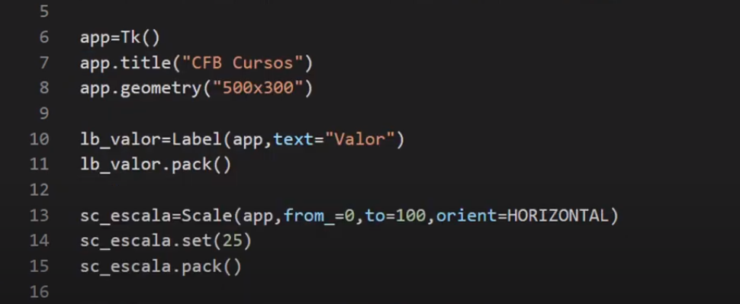

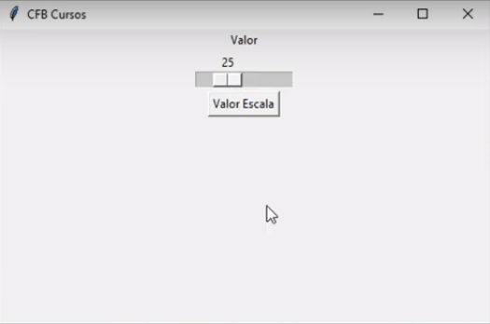

***LABEL FRAME***

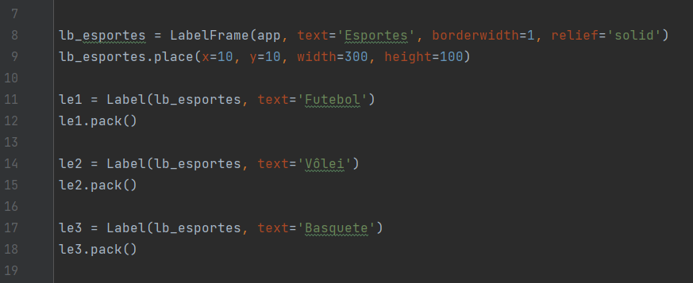

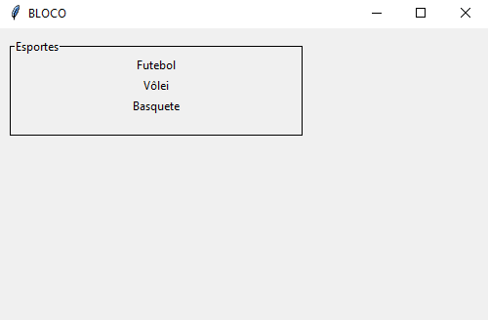

***LIST BOX***

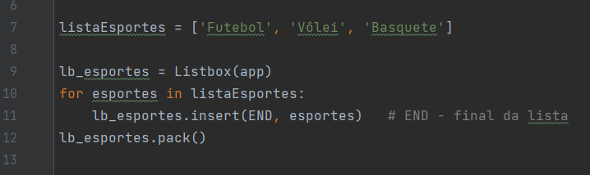

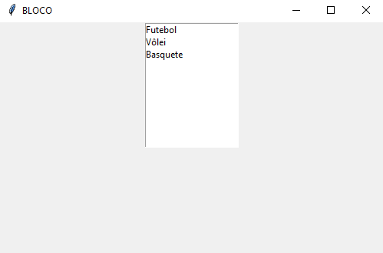

***SPIN BOX***

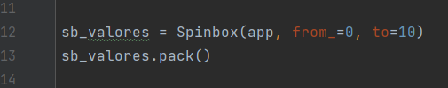

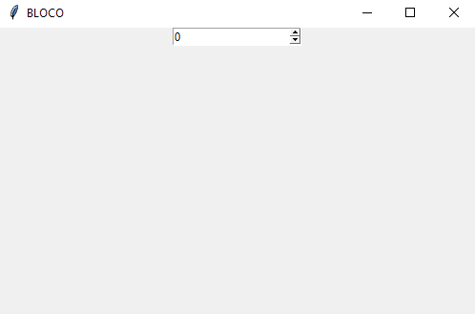

***NOTEBOOK***

from tkinterimport *

from tkinterimport ttk

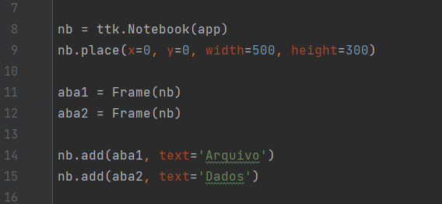

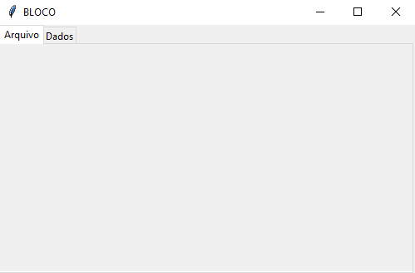

***PROGRESS BAR***

from tkinterimport *

from tkinterimport ttk

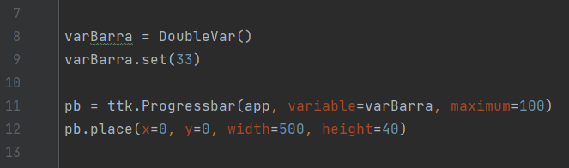

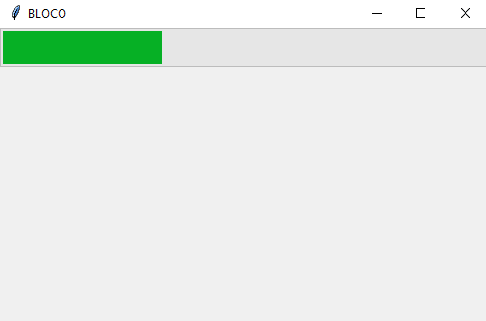

***GRID***

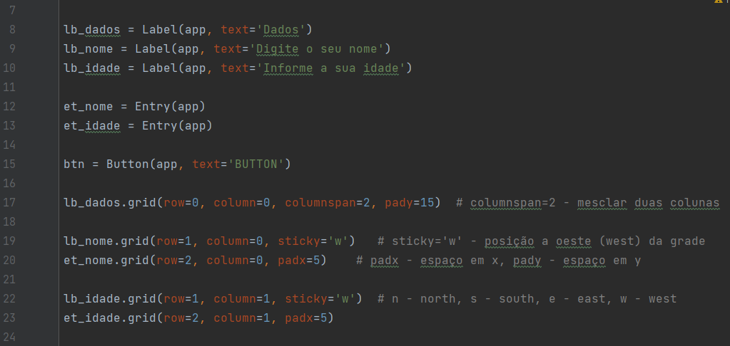

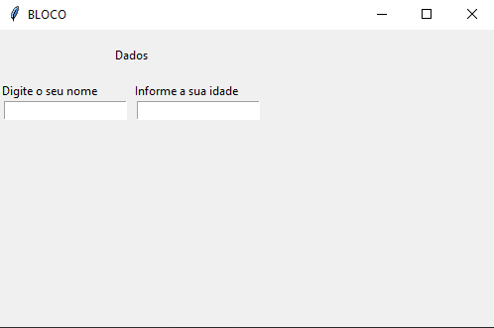

26/08/2021

*TREE VIEW*

from tkinterimport *

from tkinterimport ttk

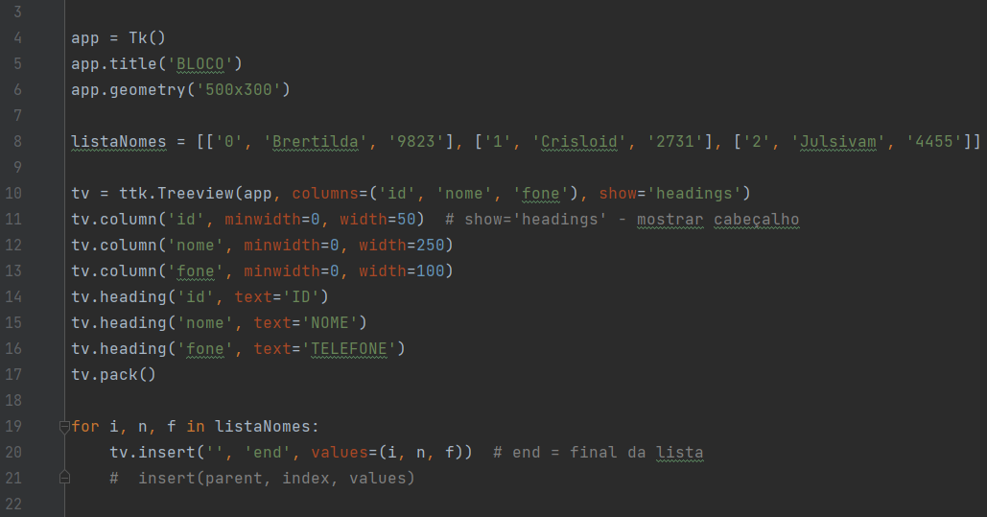

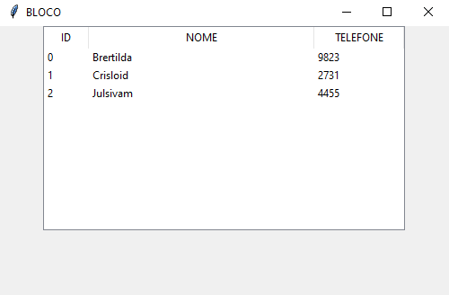

02/09/2021

*ARQUIVOS EM PDF (Reportlab)*

from reportlab.pdfgenimport canvas

from reportlab.lib.pagesizesimport A4

*CRIANDO UM PDF*

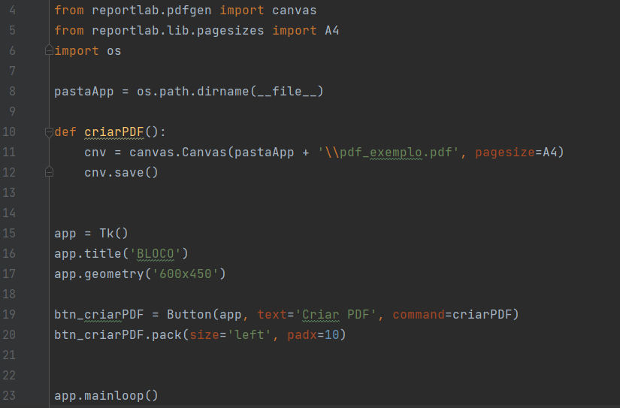

*URLLIB*

Import urllib.request

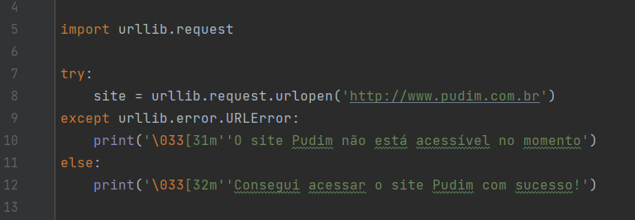

27/10/2021

*MANIPULANDO PLANILHAS NO EXCEL*

*OPENPYXL*

import openpyxl

*CRIAR UMA PLANILHA (book)*

planilha = openpyxl.Workbook()

*CRIAR UMA ABA (sheet)*

planilha.create_sheet(‘nome_da_aba’)

*SELECIONAR UMA ABA*

aba = planilha[‘nome_da_aba’]

*INSERIR LINHAS*

aba.append([‘Produto1’, ‘5’, ‘R$ 3,90’)]

aba.append([‘Produto2’, ‘10’, ‘R$ 5,50’)]

aba.append([‘Produto3’, ‘23’, ‘R$ 10,90’)]

aba.append([‘Produto4’, ‘2’, ‘R$ 25,50’)]

*SALVAR UMA PLANILHA*

planilha.save(‘nome_da_planilha.xlsx’)

*ABRIR UMA PLANILHA*

openpyxl.load_workbook(‘nome_da_planilha.xlsx’)

*ACESSANDO O VALOR DE UMA CÉLULA*

nome_da_aba[‘A1’].value

ou

nome_da_aba.cell(*row=*1, *collum=*1).value

*MODIFICANDO O VALOR DE UMA CÉLULA*

nome_da_aba [‘A1’].value = ‘produto1’

ou

nome_da_aba.cell(*row=1*, *collum=1*, *value=*‘produto’)

*ACESSANDO UM INTERVALO DE CÉLULAS*

nome_da_aba [‘A1:C2’]

*IMPRIMINDO LINHAS*

for row in nome_da_aba.iter_rows(*min_row=*1, max_row*=*3):

print(row)

*IMPRIMINDO VALORES DAS LINHAS*

for row in nome_da_aba.iter_rows(*min_row=*1, max_row*=*3):

print(row[0].value)

print(row[1].value)

print(row[2].value)

*FÓRMULAS*

<https://openpyxl.readthedocs.io/en/stable/formula.html>